Pracownia Projektowo-Konsultingowa DROMOS Dróg i Mostów
Spółka z o.o.

10-059 Olsztyn ul..Polna 1b/10 tel/fax 0-89 594-94-20

PROJEKT WYKONAWCZY | PW
SIECI DESZCZOWEJ
 | Egz. Nr.

Nazwa inwestycji : PRZEBUDOWA DROGI POWIATOWEJ nr 3803N
ULICA BUDOWLANA W KĘTRZYNIE

^{Branża :} SANITARNA

Inwestor : | Powiat Kętrzyński
 | 11-400 Kętrzyn
 | Plac Grunwaldzki 1

Projektant mgr inż. Mirosław Piskorski
branży sanitarnej upr. Nr.184/73/01 z§8 ust.1 pkt.1 i 2

Sprawdzający mgr inż. Iwona Klaudia Piskorska
branży sanitarnej : upr. EUR ING 26811
Nr.10/99/Ol art.13 ust.1.1 art14 ust.1.1

Olsztyn kwiecień 2015

1/44

ZAWARTOŚĆ OPRACOWANIA

- zestawienie rysunków str 3

- podstawa opracowania str 4÷5

- opis techniczny str 6÷10

- wytyczne do opracowania Planu Bios str 11÷12

- wykaz podstawowych materiałów str13÷14

- zestawienia tabelaryczne konstrukcja ( studnie , wpusty ) str 15÷18

- warunki techniczne str 19÷21

- badania gruntu str 22÷32

- obliczenie spływu wód opadowych , dobór średnic str 33

- kopie ZUD str 34÷42

- kopia decyzji ZDW str 43÷45

2

2/44

C:\ lotus\work\123\

PRZEBUDOWA DROGI POWIATOWEJ nr 3803N – ULICA BUDOWLANA W KĘTRZYNIE
ZESTAWIENIE RYSUNKÓW - KANALIZACJA DESZCZOWA+SANITARNA

KD-01
SIECI DESZCZOWE PODZIAŁ ZLEWNI

 |  | KD-02
 | PLAN SYTUACYJNY | ARKUSZ 1
 |  | KD-03
 |  | ARKUSZ 2
 |  | KD-04
 | PROFILE | Profil - ark I
 |  | KD-05
 |  | Profil - ark II

KD-06

STUDNIA Z RUR WARSTWOWYCH OSADNIKOWA

KD-07

OCIEPLENIE RUROCIĄGU

KD-08

Studzienka deszcz. z wpustem ulicznym D 400

KD-09
SIEĆ KANALIZACJI DESZCZOWEJ I SANITARNEJ PLAN TYCZENIA 1 : 500

KD-10

POSADOWIENIE KANAŁU

3

3/44

1.- PODSTAWA OPRACOWANIA.

- Zlecenie Pracowni Projektowo-Konsultingowej Dróg i Mostów DROMOS Spółka z o.o.

10-059 Olsztyn ul. Polna 1b/10 ,

- projekt drogowy , opracowanie DROMOS Olsztyn ,

- warunki techniczne wydane dnia 18 marca 2015 r. przez Miejskie Wodociągi i Kanalizacja 11-400 Ketrzyn , ul.Poznańska 6 , Znak MPWiK/TT/277/2015 ,

  - Rozporządzenie Ministra Transportu i Gospodarki Morskiej z dnia 30 maja 2000r. w sprawie warunków technicznych, jakim powinny odpowiadać drogowe obiekty inżynierskie i ich usytuowanie (Dz.U. nr 63/2000 poz. 735).

- Dokumentacja geotechniczna wykonana na zlecenie DROMOS

- Instrukcja KWH "projektowanie i zasady układania rur PEHD w Gruncie

- program do obliczeń statycznych rurociągów ( KWH ) ,

  - Instrukcja stosowania systemów Wavin w drogownictwie .Opracowanie Trnsprojekt Warszawa , -Instrukcja montażowa układania w gruncie rurociągów z PVC - opracowanie Wavin ,
  - Warunki techniczne wykonania i odbioru robót budowlano-montażowych Tom I. Budownictwo ogólne, Tom- II. Instalacje sanitarne i przemysłowe, wprowadzone do stosowania przez Ministerstwo Gospodarki Przestrzennej i Budownictwa,

  - Warunki techniczne wykonania i odbioru sieci kanalizacyjnych . Wydane w sierpniu 2003

przez COBRTI INSTAL. Zalecane do stosowania przez Ministerstwo Infrastruktury .

- Ustawa z dnia 3 kwietnia 1993r. o badaniach i certyikacji, (Dz.U.93.55.250),

- Rozporządzenie Ministra Gospodarki Przestrzennej i Budownictwa z dnia 1 października 1993r.

      - sprawie bhp przy eksploatacji, remontach i konserwacji sieci kanalizacyjnych, (Dz.U.93.96.437),

  - Ustawa z dnia 7 lipca 1994r. Prawo Budowlane, (Dz.U.94.89.414),

  - Ustawa z dnia 7 lipca 1994r. o zagospodarowaniu przestrzennym, (Dz.U.94.89.415),

    - Rozporządzenie Ministra Pracy i Polityki Socjalnej z dnia 26 września 1997r. w sprawie ogólnych przepisów bezpieczeństwa i higieny pracy, (Dz.U.97.129.844),

- Ustawa z dnia 27 kwietnia 2001r. Prawo Ochrony Środowiska, (Dz.U.01.62.627),

- Warunki Techniczne dostawców urządzeń i materiałów,

        - PN-92B-01707 Instalacje kanalizacyjne. Wymagania w projektowaniu

        - PN-B-1700 Wodociągi i Kanalizacja . Urządzenia i sieć zewnetrzna . Oznaczenia graficzne

4

4/44

- PN-B-10729Kanalizacja . Studzienki kanalizacyjne .

- PN-B-10376:1999 . Roboty ziemne . Wykopy otwarte dla przewodów wodociągowych i kanalizacyjnych . Warunki techniczne wykonania .

-PN-92/ B- 10735 Kanalizacja. Przewody kanalizacyjne. Wymagania i badania przy odbiorze.

Poprawki: 1. BI nr 6/ 93, poz. 43.

PN-EN 124:2000 Zwieńczenia wpustów i studzienek kanalizacyjnych do nawierzchni dla ruchu pieszego i kołowego.

PN-81/ B- 03020 Grunty budowlane. Posadowienie bezpośrednie budowli.

Obliczenia statyczne i projektowanie. Zmiany: 1. BI nr 2/ 88, poz. 14.

PN-84/ B- 03264 Konstrukcje betonowe, żelbetowe i sprężone.

Obliczenia statyczne i projektowanie.

PN- 68/ B- 06050 Roboty ziemne budowlane. Wymagania w zakresie wykonywania i badania przy odbiorze.
- ustalenia z inwestorem,

- Rozporządzenie Ministra Infrastruktury z dnia 12 kwietnia 2002r. w sprawie warunków technicznych, jakim powinny odpowiadać budynki i ich usytuowanie, (Dz.U.02.75.690),

5

5/44

2. ZAKRES OPRACOWANIA

MIASTO KĘTRZYN

1.- ILOŚĆ ŚCIEKÓW Z PASA DROGOWEGO ORAZ ULIC , ZLEWNIE DLA PROJEKTOWANEJ KANALIZACJI

1.1.Zlewnia z projektowanego odcinka drogi Powiatowej Nr 3803N ul.Budowlana w Kętrzynie w km 00+023 do 00+430,32

Ilość ścieków w/g załączonych obliczeń wynosi :
zlewnia ogółem łącznie | 4,77 ha ,
Zredukowana | 1,50 ha ,
ścieki max | 133 dcm3/sek ,
ścieki nominalne | 17,4 dcm3/sek

2.- ILOŚĆ ŚCIEKÓW DO ODPROWADZENIA I PRZYJĘTE SPOSOBY PODCZYSZCZANIA

2.1.Ścieki z pktu 1,1 ( zlewnia W1 i W2 ) zostaną wprowadzone do studni Di-0 , następnie podane do istniejacego rurociągu DN800 zgodnie z WT na istniejącym kolektorze miejskim .

Ponadto ścieki z projektowanych odcinków drogi wstępnie podczyszczone w studniach ściekowych DN600 z osadnikami o głębokości 0,90 m podane zostaną do sieci deszczowej wyposażone w studnie DN1000 z osadnikami 0,50 m .

3. WARUNKI GRUNTOWO-WODNE

Opis poniżej opracowano w oparciu o dokumentację geotechniczna , wykonana na zlecenie DROMOS , w zał. kopia , szczegóły

4. ROZWIĄZANIA PROJEKTOWE - KANALIZACJA

Projektowana sieć deszczowa umożliwi odbiór wód deszczowych z całości modernizowanego odcinka drogi ( dotyczy odcinków wytypowanych w projekcie branży drogowej ) .

Opracowanie zawiera projekt podczyszczenia wód opadowych ( osadnik ) , oraz elementy wprowadzenia do istniejacej sieci deszczowej .

6

6/44

4.1. Średnice i materiał

Zaprojektowano sieć z rur dwuściennych PVC , DN200 , DN250 , DN300 , DN400 , DN500

o sztywności obwodowej SN8 I SN 16, łączonych na uszczelki gumowe. Przejścia przewodów przez ściany studzienek wykonać jako szczelne przy pomocy złączek przejściowych PVC/PE z uszczelką. Rurociągi układać na wyrównanym i ubitym ( zagęszczonym ) podłożu .

4.2. Studnie kanalizacji deszczowej

Ze względu na szczupłość miejsca przewidziano wyłącznie studnie rewizyjne z rur dwuściennych lub profilowych . Są to studnie wykonane z rur dwuściennych PE o wysokiej wyrtzymałości . W dnach studni w warstwie dociążenia przewidziano studnie czerpalne umożliwiajace stosowanie mechanicznego czyszczenia . Wyloty ze studni wykonane w zakładzie wytwórczym . Nakrycie studni to płyty żelbetowe oparte na pierścieniach odciążających . Na płytach włazy kanałowe , ciężkie typu "D" z wypełnieniem betonowym .

Zapisy podstawowe

- Rura nie karbowana PEHD strukturalna dwuścienna z gładkimi ściankami zewnętrzną czarną gwarantującą pełną odporność na promieniowanie UV i wewnętrzną jasną ułatwiającą inspekcję. Łączenie odbywa się metodą łączenia kielichowego, dwukielichowego z uszczelką trójwargową bądź za pomocą spawania ekstruzyjnego.

- Rury oraz elementy systemu muszą bezwzględnie posiadać:

- Aprobatę Techniczną ITB i IBDiM - rury, kształtki, studnie

- Świadectwo Odbioru 3.1 zgodne z normą PN-EN 10204-3.1

- W systemie łączenia kielichowego szczelność połączenia uzyskujemy za pomocą uszczelki trójwargowej mocowanej w wewnętrznej części kielicha.

- Na powierzchni wewnętrznej, rury muszą posiadać trwałe napisy zawierające: między innymi średnicę, klasę sztywności obwodowej wraz z numerem normy lub Aprobaty (np. 500 SN 8 kN/m2 wg PN-EN ISO 9969).

- Rury muszą posiadać sztywność obwodową potwierdzoną badaniem zgodnie z PN-EN ISO 9969. 8 kN/m2 (odpowiednik min 30,4 kN/m2 wg DIN 16961)

6 kN/m2 (odpowiednik min 22,8 kN/m2 wg DIN 16961)

4 kN/m2 (odpowiednik min 15,2 kN/m2 wg DIN 16961)

- Producent musi zapewniać możliwość wykonania losowych testów (na żądanie klienta) badania sztywności obwodowej dostarczanych rur.

7

7/44

4.3. Odbiorniki wód opadowych

Odbiornikami wód opadowych będą studzienki deszczowe z wpustem ulicznym C400 (kineta ślepaa DN 600 , rura karbowana D600 , wkładka “in-situ” Dn 200 , teleskopowy adapter do włazów , betonowy adapter do wpustu ulicznego , wpust uliczny , wiaderko oadnikowe ) .

4.4. Podłączenia sieci deszczowej .

1 Sieci deszczowe zostana włączone do cieków wodnych za pośrednictwem istniejącej sieci kanalizacji deszczowej.

4.5. Roboty ziemne i ułożenie rur

Większość prac będzie realizowana w gruncie suchym . Grunty w większości gliniaste lub nasypowe , nienadające się do powtórnej zasyoki ( niemożliwość zagęszczenia ) . Deskowanie pełne drewniane , dla całości zadania .

W miejscach zbliżeń i skrzyżowań z istniejącym uzbrojeniem podziemnym wykop należy wykonywać ręcznie. Ściany wykopu odpowiednio zabezpieczyć. Na pozostałych odcinkach wykopy wykonywać mechanicznie. W miejscach kolizji z uzbrojeniem podziemnym zachować ostrożność. Dno wykopu powinno być równe i wykonane ze spadkiem ustalonym w projekcie. Rury należy układać na podsypce piaskowe grub. 20cm. Podsypka powinna posiadać uziarnienie poniżej 20 mm. Warstwę ochronną zasypu ponad wierzch rury wykonać z gruntu drobno lub średnioziarnistego

wg PN -74/B-2480. Grubość tej warstwy powinna wynosić 30cm. Materiał zasypu należy zagęszczać wibratorami płytowymi o wadze 50 -100kg lub warstwami 15 - 20cm do uzyskania zmodyfikowanego
wskaźnika zagęszczenia I_{s} 1,0-0,95
Wskaźnik zagęszczenia Is powinien wynosić :
- górna warstwa do 20 cm poniżej rzędnej terenu | Is=1,00
- nizej leżące warstwy do głębokości 1,2 m | Is= 0,97
- warstwy poniżej 1,20 | Is=0,95

Wskaźnik zagęszczenia Is badać na podstawwie PN-77/8931-12 Drogi samochodowe .Oznaczanie wskaźnika zagęszczenia gruntu , oraz PN-B-04481 Grunty budowlane .Badania próbek gruntu . Zagęszczanie wibratorem bezpośrednio nad rurami jest dopuszczalne dopiero na warstwie ochronnej o grubości 25cm. W podłożu oraz w warstwie zasypowej do wys 30cm powyżej wierzchu rury nie może być kamieni. Pod ulicami wykop zagęścić w całości do poziomu nawierzchni.

Grunt nie nadajacy się do zasypki należy wymienić .

8

8/44

4.6. Ocieplenie przewodów

Większość sieci nie wymaga ocieplenie . Miejsca gdzie udało się uzyskać należytego przykrycia ocieplono . ocieplenie w/g rys. szczegółu ocieplenia : płyty Floormate 700-A - 1250*600*40 mm

5. SKRZYŻOWANIA Z ISTNIEJĄCYM UZBROJENIEM PODZIEMNYM

Z uwagi na charakter przewidzianej realizacji zadania ( bardzo duża ilość uzbrojenia podziemnego ) Prace prowadzić z należytą ostrożnością . Każde napotkane urządzenie zgłosić nadzorowi , po uzyskaniu opinii Inwestora urządzenie zabezpieczyć lub zlikwidować .
Wykopy próbne w celu dokładnego zlokalizowania uzbrojenia wykonywać ręcznie .

Na załączonych rysunkach wskazano miejsca zabezpieczeń kabli lub sieci .

Uwagi i zalecenia:

-w zasięgu koron drzew wykop wykonać ręcznie bez uszkadzania systemu korzeniowego.

-przed przystąpieniem do robót uzyskać zezwolenie na zajęcie pasa drogowego

-uzgodnić sposób zabezpieczenia robót w pasie drogowym z właścicielem drogi .

-W pobliżu urządzeń telekomunikacyjnych prace prowadzić ręcznie i pod nadzorem Telekomunikacji.

  - prace prowadzone przy zblizeniach do kabli energetycznych uzgodnić w ZE

- przewody telekomunikacyjne , energetyczne w razie zbliżeń zabezpieczać osłonami dwudzielnymi AROTA , pozostałe uzbrojenie zabezpieczać na czas prowadzenia robót ( podwieszanie w specjalnej konstrukcji ).

-roboty prowadzić w uzgodnieniu z właścicielem uzbrojenia podziemnego .

6. WYTYCZNE REALIZACJI

Trasy sieci wytyczyć geodezyjnie. Przy udziale inwestora wyznaczyć pas terenu przewidziany do czasowego zajęcia na okres prowadzenia budowy. Przy prowadzeniu robót zachować szczególną ostrożność z uwagi na utrzymanie ruchu kołowego i pieszego przez zamieszkałą ludność.

Sieci wykonywać odcinkami umożliwiającymi maksymalny dojazd do budynków. Ruch pieszy w poprzek wykopów , kierować w wyznaczone miejsca kładkami typu lekkiego. Przed rozpoczęciem robót powiadomić użytkowników terenówi uzbrojenia . Całość robót realizować zgodnie z WT :

Warunki techniczne wykonania i odbioru sieci kanalizacyjnych . Wydane w sierpniu 2003 przez COBRTI INSTAL. Zalecane do stosowania przez Ministerstwo Infrastruktury .

9

9/44

Po zakończeniu układania sieci , zgodnie z Art. 27 Ustawy Prawo Geodezyjne i Kartograficzne

z dn.17,05.1989 r. ( Dz. D. nr 30 póz. 163 ), sieć uzbrojenia terenu podlega inwentaryzacji i ewidencji. Inwestorzy są obowiązani: - zapewnić wyznaczenie i dokonanie geodezyjnych pomiarów powykonawczych przez jednoski uprawnione do wykonywania prac geodezjnych.

- zapewnić, aby pomiary powykonawcze sieci podziemnego uzbrojenia terenu, układanej w wykopach otwartych, były wykonywane przed ich zasypaniem. Postępowanie niezgodne z w/w przepisami podlega karze grzywny, orzekanej na podstawie przepisów o postępowaniu w sprawach o wykroczeniach ( Art. 48 ust. l pkt 6 i ust. 2 Ustawy)

7.CZĘŚĆ OBLICZENIOWA

7.1. Obliczenia spływu wód opadowych

Obliczenia wykonano w sposób tabelaryczny - patrz załącznik .

7.2. Obliczenia separatorów .

Wymaganą maksymalną przepustowość urządzenia wyznacza się w oparciu o:

- kryterium przepustowości kanału istniejącego;

- maksymalny przepływ ścieków dobrany dla danego kanału;

- maksymalny przepływ przez urządzenie obliczony przy przyjęciu deszczu o natężeniu 167 dm3/s/ha, częstotliwości pojawiania .się co c = 10 lat i czasie trwania t = 15 minut;

. .

obliczeniowe natężenia deszczu, dla którego odpływ ze zlewni jest równy przepustowości nominalnej urządzenia Qn, nie powinno być mniejsze od zalecanych przez Instytut Ochrony Środowiska 15 dm3/s/ha (deszcz, dla którego suma wysokości opadów o natężeniu nie większym od _{qobl} wynosi 88% rocznej wysokości opadu ).

10

10/44

8-.WYTYCZNE DO PLANU BIOZ

WYTYCZNE DLA KIEROWNIKA BUDOWY W SPRAWIE SPORZĄDZENIA SZCZEGÓŁOWEGO PLANU BEZPIECZEŃSTWA I OCHRONY ZDROWIA ORAZ SZCZEGÓŁOWEGO ZAKRESU ROBÓT BUDOWLANYCH, STWARZAJĄCYCH ZAGROŻENIA BEZPIECZEŃSTWA I ZDROWIA LUDZI.

DOTYCZY: SIEĆ DESZCZOWA , ORAZ ZESPOŁY SEPARACJI W MODERNIZOWANEJ DRODZE POIATOWEJ NR 3803n NA ODCINKU Ketrzyn część ul,Budowlanej od km 00+000 do km 00+430,32

- Zakres robót - obejmuje wykonanie sieci kanalizacji deszczowej , naprawy studni kanalizacji

sanitarnej i deszczowej , wpustów odwodnienia drogi , |  | , naprawy dróg wewnętrznych i chodników na terenie
wchodzącym w zakres zadania .
Planowane roboty obejmować będą branże : instalacji |  | , deszczowej i kanalizacji sanitarnej .

Roboty budowlane wykonane będą na terenie powiatu Ketrzyńskiego .

- Wykaz istniejących obiektów budowlanych - znajduje się na planie sytuacyjnym i projekcie zagospodarowania terenu .

- Elementy zagospodarowania terenu mogące stwarzać zagrożenie BIOZ – budowane obiekty technologiczne mogą stwarzać zagrożenie.

- Skala zagrożenia zdrowia ludzi – podczas wykonywania prac np. ziemnych (wykopy,) przewiduje się skalę zagrożenia zdrowia ludzi :

A-dużą – przy budowie studni występuje ryzyko upadku z wysokości 3,0 m, ( głębokie wykopy ) .

B - małą – istnieje niebezpieczeństwo wpadnięcia do wykopu podczas układania instalacji podziemnych, występują roboty związane z przemieszczaniem i zagęszczaniem gruntu, drobne urazy spowodowane używanymi narzędziami, porażenie prądem podczas eksploatacji elektronarzędzi itp.

Zakłada się, że powyższe elementy ewentualnego zagrożenia zdrowia ludzi zostaną wyeliminowane poprzez wcześniejsze przeprowadzenie odpowiedniego instruktażu oraz bezwzględne przestrzeganie przepisów BHP.

1

11

11/44

- Informacja o wydzieleniu i oznakowaniu miejsca prowadzenia robót budowlanych – teren w sąsiedztwie miejsca wykonywania w/w prac należy zabezpieczyć poprzez odpowiednie oznakowanie i ogrodzenie na czas prowadzenia robót budowlanych.

- Przeprowadzenie instruktażu pracowników – przed przystąpieniem do realizacji robót szczególnie niebezpiecznych, stosowanie odzieży ochronnej, elementów zabezpieczających pracowników oraz sprawowanie stałego nadzoru w czasie wykonywania prac szczególnie niebezpiecznych pozwoli wyeliminować zagrożenie podczas prowadzonych ziemnych prac budowlanych.

17-8. Przechowywanie materiałów budowlanych oraz narzędzi przeznaczonych do remontu w/w inwestycji – po uzgodnieniach z właścicielem terenu i analizie dokumentacji projektowej materiały budowlane oraz sprzęt budowlany winny być odpowiednio zabezpieczone przed osobami postronnymi (przed kradzieżą) i jednocześnie nie stwarzać utrudnienia dla komunikacji pieszej i samochodowej oraz nie tarasować dróg ewakuacyjnych na wypadek pożaru, budowlane

awarii oraz innych zagrożeń.

- Dokumentacja projektowa - oraz inne materiały niezbędne do prawidłowego prowadzenia budowy (dot. eksploatacji maszyn i urządzeń technicznych) winna być zabezpieczona przed zniszczeniem i osobami trzecimi na terenie budowy.

10.W wytycznych do sporządzenia planu BIOZ nie przewiduje się wykonywania części rysunkowej gdyż nie występuje żaden z rodzajów robót budowlanych wymienionych w art.21a ust.2 ustawy z dnia 7 lipca 1994 roku – prawo

12

12/44

 | Budowa :
 | Budowa drogi powiatowej | nr 3803N - ul. Budowlana w Kętrzynie odcinek od km 0+000,00 do 0+43
 | A d r e s :
 | Miasto Kętrzyn pow.Kętrzyński |  | woj.warmińsko-mazurskie
 | Opis robót
 | Budowa drogi powiatowej | nr 3803N - ul. Budowlana w Kętrzynie Przekładki sieci deszczowej ,
 | prace remontowe kanalizacji sanitarnej , prace towarzyszące
34 | Stopnie żeliwne do kanału |  |  | szt | 3,4
35 | Kineta studzienki średnicy 600 mm ślepa |  |  | szt | 27,0
36 | Rura karbowana trzonowa 600/3 m |  |  | m | 13,5
37 | Wkładka "in-situ" DN 200 |  |  | szt | 53,0
38 | Uszczelka do rury karbowanej DN 600 |  |  | szt | 27,0
39 | Uszczelka do teleskopowego adaptera do właz€ |  |  | szt | 27,0
40 | Pierście¤ciążający betonowy DN 600 |  |  | szt | 27,0
41 | Teleskopowy adapter do włazú uszczelką DN 600 |  |  | szt | 27,0
42 | Betonowa płyta montażowa do włazu ulicznego |  |  | szt | 27,0
43 | Wiaderko osadnikowe do wpustu ulicznego |  |  | szt | 27,0
44 | Wpust uliczny kołnierzowy żel.sferoidalne z zawiasem D400 420/620 3/4 kołn |  |  | szt | 27,0
45 | Studnia z PE-HD 1000/200-deszczowa |  |  | m | 40,9
46 | Studnia z PE-HD -dodatkowe wloty Dn 250 |  |  | szt | 3,0
47 | Studnia z PE-HD -dodatkowe wloty Dn 300 |  |  | szt | 22,0
48 | Studnia z PE-HD -dodatkowe wloty Dn 400 |  |  | szt | 6,0
49 | Studnia z PE-HD -dodatkowe wloty Dn 500 |  |  | m | 14,0
50 | Uszczelki gumowe do połączeń |  | kołnierzowych | szt | 12,0

13/44

- KONSTRUKCJA | 800 , Dn 1000 , właz D600 , B600
TABELARYCZNE | rur warstwowych PE , Dn
ZESTAWIENIE | Studzienki rewizyjne z

 | odgałęzieniawspawanePE-Dn(Dz/Dw) |  | 500(500*14,6) | [szt] | 52
 |  |  | 400(400*12,3) | [szt] | 484950
 |  |  | 300(315*9,7) | [szt]
 |  |  | 250 (250*7) | [szt]
 | odgałęzienia in-situ |  | 200 | [szt] | 47
 |  |  | 160 | [szt] | 46
 |  |  | 1640/600/150 | [szt] | 42
 | płyta .pokryw
 |  |  | 1200/600/130 | [szt] | 41
 |  |  | 1640/1240/150 | [szt] | 37
 | pierścień odciązajacy
 |  |  | 1280/980/150 | [szt] | 36
 |  |  | 1000 | [mb] | 32
 | konstrukcja studni
 |  |  | 800 | [mb] | 31
 | rury karbowane-
 |  |  | 400 | [mb] | 30
 |  |  | D | [szt] | 29
 | właz
 |  |  | B | [szt] | 28
 | średniceodgałęzień(pozaujętymiwkol.5,8,14,18) |  | DN5 | [mm] | 27
 |  |  | DN4 | [mm] | 23242526
 |  |  | DN3 | [mm]
 |  |  | DN2 | [mm]
 |  |  | DN1 | [mm]
 | komora robocza |  | HR | [m] | 22
 | kat wlotu |  | γ | [°] | 21
 | zagłębienie wlotu |  | Z4 | [m] | 20
 | rzędne wlotu |  | N4 | [M.N.P.M] | 19
 | średnica wlotu kolektora |  | DN4 | [mm] | 18
 | kat wlotu |  | α | [°] | 17
 | zagłębienie wlotu |  | Z3 | [m] | 16
 | rzędne wlotu |  | N3 | [M.N.P.M] | 15
 | średnica wlotu kolektora |  | DN3 | [mm] | 14
 | załamanie trasy |  | β | [°] | 13
BUDOWLANA\PROJEKT\OBLICZENIA\DESZCZOWKA\STUD.ZEST.123 | zagłębienie wlotu |  | Z2 | [m] | 12
 | rzędne wlotu |  | (opis) |  | 4567891011
 |  |  | N2 | [M.N.P.M]
 | zagłębienie wylotu |  | Z1 | [m]
 | głębokość osadnika |  | H | [m]
 | średnica wlotu kolektora |  | DN2 | [mm]
 | rzędne wylotu |  | N1 | [M.N.P.M]
 | rzędne terenu |  | N5 | [M.N.P.M]
 | średnica wylotu kolektora |  | DN1 | [mm]
 | średnica studni rewizyjnej |  | DS | [mm]
2015\KETRZYN
 |  |  | SZKIC |  | 3
D:\A PROJEK\PROJ-
 |  |  | oznacz. |  | 2
 |  |  | .p.l |  | 1

 | 1 | 2 | 2 | 2 | 2 | 2 | 2 | 1
 |  |  |  |  |  |  |  | 1
 |  |  |  |  |  |  |  | 2 | 1
 |  |  |  |  |  |  |  |  | 2
 |  | 1 | 1 | 1 | 1 |  |  | 1 | 1
 |  |  |  |  |  | 1 | 1
 |  | 1 | 1 | 1 | 1 |  |  | 1 | 1
 |  |  |  |  |  | 1 | 1
 |  | 2,15 | 1,21 | 1,32 | 1,53 |  |  | 1,51 | 1,12
 |  |  |  |  |  | 2,06 | 2,08
 |  | 0,30 | 0,30 | 0,30 | 0,30 | 0,30 | 0,30 | 0,30 | 0,30
 |  |  |  |  |  |  |  | 1 | 1
 |  | 1 | 1 | 1 | 1 | 1 | 1
 |  |  |  |  |  |  |  |  | 200
 |  |  |  |  |  |  |  |  | 200
 | 2,35 | 2,49 | 1,55 | 1,66 | 1,87 | 2,40 | 2,42 | 1,85 | 1,46
 |  |  |  |  |  |  |  | 90,00
 |  |  |  |  |  |  |  | 1,00
 |  |  |  |  |  |  |  | 101,10
 |  |  |  |  |  |  |  | 250
 |  |  |  |  |  |  |  | 90,00
 |  |  |  |  |  |  |  | 1,00
 |  |  |  |  |  |  |  | 101,10
 |  |  |  |  |  |  |  | 250
 |  | 36,00 | 90,00 |  |  |  |  | 90,00
 |  | 1,73 | 0,80 | 0,90 | 1,11 | 1,79 | 1,31 | 1,09
 |  | 100,77 | 100,80 | 100,85 | 100,89 | 100,35 | 100,90 | 101,01
 | 1,55 | 1,73 | 0,80 | 0,90 | 1,11 | 1,24 | 1,82 | 1,19 | 0,80
 |  | 0,80 | 0,80 | 0,80 | 0,80 | 0,80 | 0,80 | 0,80 | 0,80
 |  | 500 | 500 | 500 | 500 | 500 | 500 | 400
 | 100,76 | 100,77 | 100,80 | 100,85 | 100,89 | 100,90 | 100,39 | 100,91 | 101,04
 | 102,31 | 102,50 | 101,60 | 101,75 | 102,00 | 102,14 | 102,21 | 102,10 | 101,84
 | 500 | 500 | 500 | 500 | 500 | 500 | 500 | 500 | 250
 |  | 1000 | 1000 | 1000 | 1000 | 800 | 800 | 1000 | 1000
deszczowa
 | w/grysunkuwskali1:25,Di-0"STUDNIEKANALIZACYJNESZCZELNE" | w/grysunkuwskali1:25,D-1"STUDNIEKANALIZACYJNESZCZELNE" | D-2"STUDNIEKANALIZACYJNESZCZELNE" | w/grysunkuwskali1:25,D-2a"STUDNIEKANALIZACYJNESZCZELNE" | w/grysunkuwskali1:25,D-3"STUDNIEKANALIZACYJNESZCZELNE" | w/grysunkuwskali1:25,Ds-1"STUDNIEKANALIZACYJNESZCZELNE" | w/grysunkuwskali1:25,Ds-2"STUDNIEKANALIZACYJNESZCZELNE" | w/grysunkuwskali1:25,D-4"STUDNIEKANALIZACYJNESZCZELNE" | w/grysunkuwskali1:25,D-5"STUDNIEKANALIZACYJNESZCZELNE"
 |  |  | w/g rysunku w skali 1:25,
Sieć
 | 1 | 2 | 3 | 4 | 5 | 6 | 7 | 8 | 9

14/44

PE-

[szt] 500(500*14,6) | 52

- KONSTRUKCJA | 800 , Dn 1000 , właz D600 , B600
TABELARYCZNE | rur warstwowych PE , Dn
ZESTAWIENIE | Studzienki rewizyjne z

D:\A_PROJEK\PROJ-2015\KETRZYN BUDOWLANA\PROJEKT\OBLICZENIA\DESZCZOWKA\STUD.ZEST.123

Dn (Dz/Dw) wspawane odgałęzienia

odgałęzienia in-situ

płyta .pokryw

pierścień odciązajacy

konstrukcja studni

rury karbowane-

właz

5,8,14,18) poza ujętymi w kol. średnice odgałęzień

komora robocza

kat wlotu

zagłębienie wlotu

rzędne wlotu

średnica wlotu kolektora

kat wlotu

zagłębienie wlotu

rzędne wlotu

średnica wlotu kolektora

załamanie trasy

zagłębienie wlotu

rzędne wlotu

zagłębienie wylotu

głębokość osadnika

średnica wlotu kolektora

rzędne wylotu

rzędne terenu

średnica wylotu kolektora

średnica studni rewizyjnej

400(400*12,3) | [szt]
300(315*9,7) | [szt]
250 (250*7) | [szt]
200 | [szt]
160 | [szt]
1640/600/150 | [szt]
1200/600/130 | [szt]
1640/1240/150 | [szt]
1280/980/150 | [szt]
1000 | [mb]
800 | [mb]
400 | [mb]
D | [szt]
B | [szt]
DN5 | [mm]
DN4 | [mm]
DN3 | [mm]
DN2 | [mm]
DN1 | [mm]
HR | [m]
γ | [°]
Z4 | [m]
N4 | [M.N.P.M]
DN4 | [mm]

- [°]

Z3 | [m]
N3 | [M.N.P.M]
DN3 | [mm]

- [°]

Z2 | [m]
N2 | [M.N.P.M]
Z1 | [m]

- [m]

DN2 | [mm]
N1 | [M.N.P.M]
N5 | [M.N.P.M]
DN1 | [mm]
DS | [mm]
SZKIC ( opis)
 | oznacz.
.p.l

50 | 2 | 2 | 1
49 |  |  | 1 | 2 | 2 | 2 | 2 | 2 | 2 | 2
48
47 | 2 | 2 | 2 | 2 | 2 | 2 | 2 | 1 | 1 | 1
46
42 | 1 | 1 | 1 | 1 | 1 | 1 | 1 | 1 | 1 | 1
41
37 | 1 | 1 | 1 | 1 | 1 | 1 | 1 | 1 | 1 | 1
36
32 | 1,79 | 2,71 | 2,34 | 2,17 | 2,50 | 2,75 | 2,56 | 2,46 | 2,27 | 2,19
31
30 | 0,30 | 0,30 | 0,30 | 0,30 | 0,30 | 0,30 | 0,30 | 0,30 | 0,30 | 0,30
29 | 1 | 1 | 1 | 1 | 1 | 1 | 1 | 1 | 1 | 1
28
27
26
25
24 | 200 | 200 | 200 | 200 | 200 | 200 | 200
23 | 200 | 200 | 200 | 200 | 200 | 200 | 200 | 200 | 200 | 200
22 | 2,13 | 3,05 | 2,68 | 2,51 | 2,84 | 3,09 | 2,90 | 2,80 | 2,61 | 2,53
21
20
19
18
17
16
15
14
13 |  |  |  | 5,00 |  |  |  | 5,00 | 54,00 | 26,00
12 | 1,47 | 2,39 | 1,92 | 1,85 | 2,18 | 2,43 | 2,24 | 2,14 | 1,95 | 1,87
11 | 104,90 104,75 104,46 103,32 101,44 101,13 |  |  |  |  |  | 105,49 105,31 105,14 105,07
10 | 1,47 | 2,39 | 2,02 | 1,85 | 2,18 | 2,43 | 2,24 | 2,14 | 1,95 | 1,87
9 | 0,80 | 0,80 | 0,80 | 0,80 | 0,80 | 0,80 | 0,80 | 0,80 | 0,80 | 0,80
8 | 400 | 400 | 315 | 315 | 315 | 315 | 315 | 315 | 315 | 315
7 | 104,90 104,75 104,46 103,22 101,44 101,13 |  |  |  |  |  | 105,49 105,31 105,14 105,07
6 | 107,33 106,93 106,31 105,24 103,83 102,60 |  |  |  |  |  | 107,36 107,26 107,28 107,31
5 | 400 | 400 | 400 | 315 | 315 | 315 | 315 | 315 | 315 | 315
4 | 1000 | 1000 | 1000 | 1000 | 1000 | 1000 | 1000 | 1000 | 1000 | 1000
3 | w/g rysunku w skali 1:25 ,"STUDNIEKANALIZACYJNESZCZELNE" | w/g rysunku w skali 1:25 ,"STUDNIEKANALIZACYJNESZCZELNE" | w/g rysunku w skali 1:25 ,"STUDNIEKANALIZACYJNESZCZELNE" | w/g rysunku w skali 1:25 ,"STUDNIEKANALIZACYJNESZCZELNE" | w/g rysunku w skali 1:25 ,"STUDNIEKANALIZACYJNESZCZELNE" | w/g rysunku w skali 1:25 ,"STUDNIEKANALIZACYJNESZCZELNE" | w/g rysunku w skali 1:25 ,"STUDNIEKANALIZACYJNESZCZELNE" | w/g rysunku w skali 1:25 ,"STUDNIEKANALIZACYJNESZCZELNE" | w/g rysunku w skali 1:25 ,"STUDNIEKANALIZACYJNESZCZELNE" | w/g rysunku w skali 1:25 ,"STUDNIEKANALIZACYJNESZCZELNE"
2 | D-6 | D-7 | D-8 | D-9 | D-10 | D-11 | D-12 | D-13 | D-14 | D-15
1 | 10 | 11 | 12 | 13 | 14 | 15 | 16 | 17 | 18 | 19

15/44

- KONSTRUKCJA | 800 , Dn 1000 , właz D600 , B600
TABELARYCZNE | rur warstwowych PE , Dn
ZESTAWIENIE | Studzienki rewizyjne z

D:\A_PROJEK\PROJ-2015\KETRZYN BUDOWLANA\PROJEKT\OBLICZENIA\DESZCZOWKA\STUD.ZEST.123

-

(Dz/Dw) wspawane PE odgałęzienia

odgałęzienia in-situ

płyta .pokryw

pierścień odciązajacy

konstrukcja studni

rury karbowane-

właz

5,8,14,18) poza ujętymi w kol. średnice odgałęzień

komora robocza

kat wlotu

zagłębienie wlotu

rzędne wlotu

średnica wlotu kolektora

kat wlotu

zagłębienie wlotu

rzędne wlotu

średnica wlotu kolektora

załamanie trasy

zagłębienie wlotu

rzędne wlotu

zagłębienie wylotu

głębokość osadnika

średnica wlotu kolektora

rzędne wylotu

rzędne terenu

średnica wylotu kolektora

średnica studni rewizyjnej

500(500*14,6) | [szt]
400(400*12,3) | [szt]
300(315*9,7) | [szt]
250 (250*7) | [szt]
200 | [szt]
160 | [szt]
1640/600/150 | [szt]
1200/600/130 | [szt]
1640/1240/150 | [szt]
1280/980/150 | [szt]
1000 | [mb]
800 | [mb]
400 | [mb]
D | [szt]
B | [szt]
DN5 | [mm]
DN4 | [mm]
DN3 | [mm]
DN2 | [mm]
DN1 | [mm]
HR | [m]
γ | [°]
Z4 | [m]
N4 | [M.N.P.M]
DN4 | [mm]

- [°]

Z3 | [m]
N3 | [M.N.P.M]
DN3 | [mm]

- [°]

Z2 | [m]
N2 | [M.N.P.M]
Z1 | [m]

- [m]

DN2 | [mm]
N1 | [M.N.P.M]
N5 | [M.N.P.M]
DN1 | [mm]
DS | [mm]
SZKIC ( opis)
 | oznacz.
.p.l

52 |  |  |  |  |  | 14
50 |  |  |  |  |  | 6
49 | 2 | 2 | 2 | 1 |  | 22
48 |  |  |  |  |  | 3
47 | 1 | 2 | 2 | 2 |  | 26
46
42 | 1 | 1 | 1 | 1 |  | 20
41 |  |  |  |  |  | 2
37 | 1 | 1 | 1 | 1 |  | 20
36 |  |  |  |  |  | 2
32 | 2,10 | 2,10 | 2,09 | 2,06 |  | 40,92
31 |  |  |  |  |  | 4,14
30 | 0,30 | 0,30 | 0,30 | 0,30 |  | 6,60
29 | 1 | 1 | 1 | 1 |  | 16
28 |  |  |  |  |  | 6
27
26
25
24 |  | 200 | 200 | 200
23 | 200 | 200 | 200 | 200
22 | 2,44 | 2,44 | 2,43 | 2,40 | 0,80
21
20
19
18
17
16
15
14
13
12 | 1,78 | 1,78 | 1,77
11 | 106,21 | 107,91 | 110,12
10 | 1,78 | 1,78 | 1,77 | 1,74 | 0,00
9 | 0,80 | 0,80 | 0,80 | 0,80
8 | 315 | 315 | 315
7 | 106,21 | 107,91 | 110,12 | 111,67
6 | 107,99 | 109,69 | 111,89 | 113,41
5 | 315 | 315 | 315 | 315
4 | 1000 | 1000 | 1000 | 1000
3 | w/g rysunku w skali 1:25 ,"STUDNIEKANALIZACYJNESZCZELNE" | w/g rysunku w skali 1:25 ,"STUDNIEKANALIZACYJNESZCZELNE" | w/g rysunku w skali 1:25 ,"STUDNIEKANALIZACYJNESZCZELNE" | w/g rysunku w skali 1:25 ,"STUDNIEKANALIZACYJNESZCZELNE" | w/g rysunku w skali 1:25 ,"STUDNIEKANALIZACYJNESZCZELNE" | Sieć deszczowa
1 2 | D-16 | D-17 | D-18 | D-19 |  | RAZEM
 | 20 | 21 | 22 | 23 | 24

16/44

Studzienki wpustów ściekowych , Dn 600
ZESTAWIENIE TABELARYCZNE - KONSTRUKCJA

D:\A_PROJEK\PROJ-2015\KETRZYN BUDOWLANA\PROJEKT\OBLICZENIA\DESZCZOWKA\WPUSTY-ZESTAWIENIE.123
 |  | OZNACZENIA |  | średnica studzienki |  | rzędne terenu | rzędne odgałęz. | zagłębienie wylotu | zagłębienie wlotu |  | osadnik | głębokość | uliczny | dno z płyty PE ,Dz=0,78m | betonowy pierścieńodciążający | wiaderkoosadnikowe | betonowy adapter do | wpustu | betonowa płytamontażowa | teleskopowy adapterdowłazów | rura 2-warstwowagładkaD600/679 | wkładka in situ
L.P. |  |  |  | DS | N5 |  | N1 | H4 | H4' |  | H3 | H | wpust |  |  |  |  |  |  |  |  | 200
 |  |  |  | [MM] | [M.N.P.M] |  | [M.N.P.M] | [M] | [M] |  | [M.N.P.M | [M] | [SZT] | [SZT] | [SZT] | [SZT] | [SZT] |  | [SZT] | [SZT] | [MB] | [SZT]
1 | 2 |  |  | 3 | 4 |  | 5 | 6 | 8 |  | 9 | 10 | 12 | 13 | 14 | 15 |  | 16 | 17 | 18 | 19 | 21
Sieć deszczowa
1 | Wp- 1 |  |  | 600 | 101,73 |  | 101,12 | 0,61 | 101,73 |  | 0,95 | 1,56 | 1 | 1 | 1 | 1 |  |  | 1 | 1 | 1,11 | 1
2 | Wp- 2 |  |  | 600 | 101,73 |  | 101,14 | 0,59 | 101,73 |  | 0,95 | 1,54 | 1 | 1 | 1 | 1 |  |  | 1 | 1 | 1,09 | 1
3 | Wp- 3 |  |  | 600 | 102,67 |  | 101,33 | 1,34 | 102,67 |  | 0,95 | 2,29 | 1 | 1 | 1 | 1 |  |  | 1 | 1 | 1,84 | 1
4 | Wp- 4 |  |  | 600 | 102,67 |  | 101,35 | 1,32 | 102,67 |  | 0,95 | 2,27 | 1 | 1 | 1 | 1 |  |  | 1 | 1 | 1,82 | 1
5 | Wp- 5 |  |  | 600 | 103,90 |  | 102,40 | 1,50 | 103,90 |  | 0,95 | 2,45 | 1 | 1 | 1 | 1 |  |  | 1 | 1 | 2,00 | 1
6 | Wp- 6 |  |  | 600 | 103,90 |  | 102,40 | 1,50 | 103,90 |  | 0,95 | 2,45 | 1 | 1 | 1 | 1 |  |  | 1 | 1 | 2,00 | 1
7 | Wp- 7 |  |  | 600 | 105,22 |  | 103,72 | 1,50 | 105,22 |  | 0,95 | 2,45 | 1 | 1 | 1 | 1 |  |  | 1 | 1 | 2,00 | 1
8 | Wp- 8 |  |  | 600 | 105,22 |  | 103,72 | 1,50 | 105,22 |  | 0,95 | 2,45 | 1 | 1 | 1 | 1 |  |  | 1 | 1 | 2,00 | 1
9 | Wp- 9 |  |  | 600 | 106,27 |  | 104,77 | 1,50 | 106,27 |  | 0,95 | 2,45 | 1 | 1 | 1 | 1 |  |  | 1 | 1 | 2,00 | 1
10 | Wp- 10 |  |  | 600 | 106,27 |  | 104,77 | 1,50 | 106,27 |  | 0,95 | 2,45 | 1 | 1 | 1 | 1 |  |  | 1 | 1 | 2,00 | 1
11 | Wp- 11 |  |  | 600 | 106,89 |  | 105,39 | 1,50 | 106,89 |  | 0,95 | 2,45 | 1 | 1 | 1 | 1 |  |  | 1 | 1 | 2,00 | 1
12 | Wp- 12 |  |  | 600 | 106,89 |  | 105,39 | 1,50 | 106,89 |  | 0,95 | 2,45 | 1 | 1 | 1 | 1 |  |  | 1 | 1 | 2,00 | 1
13 | Wp- 13 |  |  | 600 | 107,28 |  | 105,78 | 1,50 | 107,28 |  | 0,95 | 2,45 | 1 | 1 | 1 | 1 |  |  | 1 | 1 | 2,00 | 1
14 | Wp- 14 |  |  | 600 | 107,28 |  | 105,78 | 1,50 | 107,28 |  | 0,95 | 2,45 | 1 | 1 | 1 | 1 |  |  | 1 | 1 | 2,00 | 1
15 | Wp- 15 |  |  | 600 | 107,25 |  | 105,75 | 1,50 | 107,25 |  | 0,95 | 2,45 | 1 | 1 | 1 | 1 |  |  | 1 | 1 | 2,00 | 1
16 | Wp- 16 |  |  | 600 | 107,25 |  | 105,75 | 1,50 | 107,25 |  | 0,95 | 2,45 | 1 | 1 | 1 | 1 |  |  | 1 | 1 | 2,00 | 1
17 | Wp- 17 |  |  | 600 | 107,21 |  | 105,71 | 1,50 | 107,21 |  | 0,95 | 2,45 | 1 | 1 | 1 | 1 |  |  | 1 | 1 | 2,00 | 1
18 | Wp- 18 |  |  | 600 | 107,19 |  | 105,69 | 1,50 | 107,19 |  | 0,95 | 2,45 | 1 | 1 | 1 | 1 |  |  | 1 | 1 | 2,00 | 1
19 | Wp- 19 |  |  | 600 | 107,29 |  | 105,79 | 1,50 | 107,29 |  | 0,95 | 2,45 | 1 | 1 | 1 | 1 |  |  | 1 | 1 | 2,00 | 1
20 | Wp- 20 |  |  | 600 | 108,01 |  | 106,51 | 1,50 | 108,01 |  | 0,95 | 2,45 | 1 | 1 | 1 | 1 |  |  | 1 | 1 | 2,00 | 1
21 | Wp- 21 |  |  | 600 | 108,01 |  | 106,51 | 1,50 | 108,01 |  | 0,95 | 2,45 | 1 | 1 | 1 | 1 |  |  | 1 | 1 | 2,00 | 1
22 | Wp- 22 |  |  | 600 | 109,70 |  | 108,20 | 1,50 | 109,70 |  | 0,95 | 2,45 | 1 | 1 | 1 | 1 |  |  | 1 | 1 | 2,00 | 1
23 | Wp- 23 |  |  | 600 | 109,70 |  | 108,20 | 1,50 | 109,70 |  | 0,95 | 2,45 | 1 | 1 | 1 | 1 |  |  | 1 | 1 | 2,00 | 1
24 | Wp- 24 |  |  | 600 | 111,91 |  | 110,41 | 1,50 | 111,91 |  | 0,95 | 2,45 | 1 | 1 | 1 | 1 |  |  | 1 | 1 | 2,00 | 1
25 | Wp- 25 |  |  | 600 | 111,91 |  | 110,41 | 1,50 | 111,91 |  | 0,95 | 2,45 | 1 | 1 | 1 | 1 |  |  | 1 | 1 | 2,00 | 1
26 | Wp- 26 |  |  | 600 | 113,46 |  | 111,96 | 1,50 | 113,46 |  | 0,95 | 2,45 | 1 | 1 | 1 | 1 |  |  | 1 | 1 | 2,00 | 1
27 | Wp- 27 |  |  | 600 | 113,46 |  | 111,96 | 1,50 | 113,46 |  | 0,95 | 2,45 | 1 | 1 | 1 | 1 |  |  | 1 | 1 | 2,00 | 1
RAZEM |  |  | Sieć deszczowa |  |  |  |  |  |  |  |  |  | 27 | 27 | 27 | 27 |  |  | 27 | 27 | 51,86 | 27

17/44

18/44

19/44

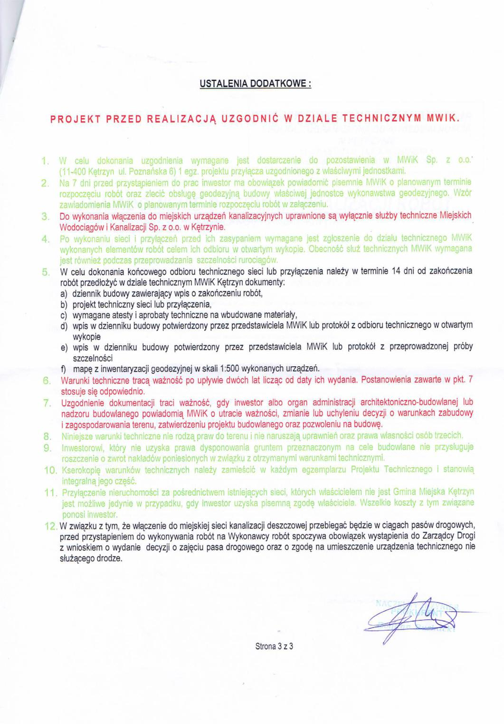

20/44

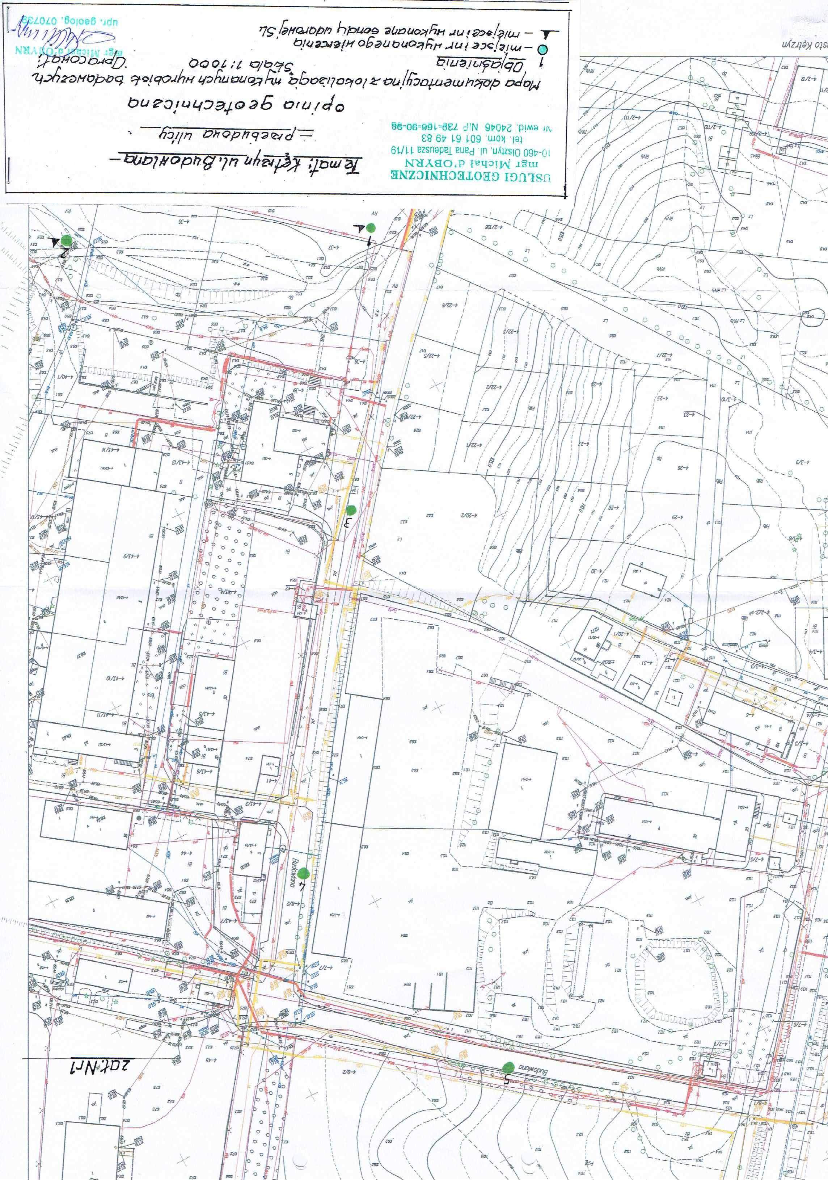

21/44

22/44

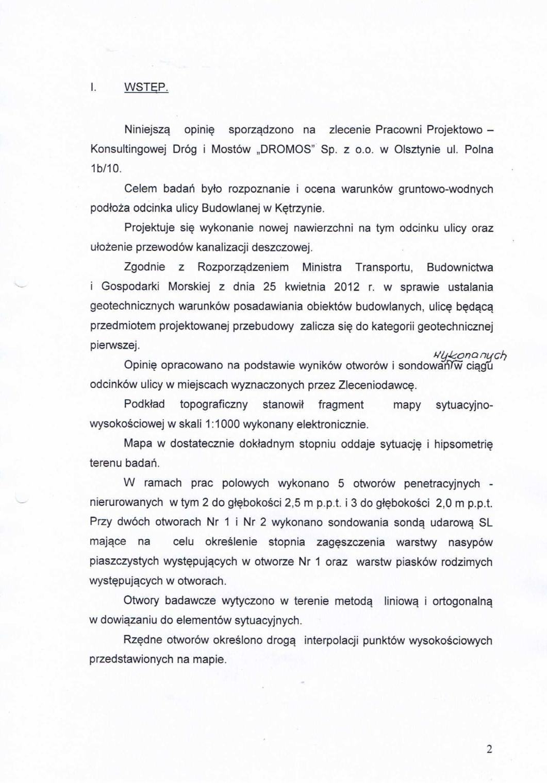

23/44

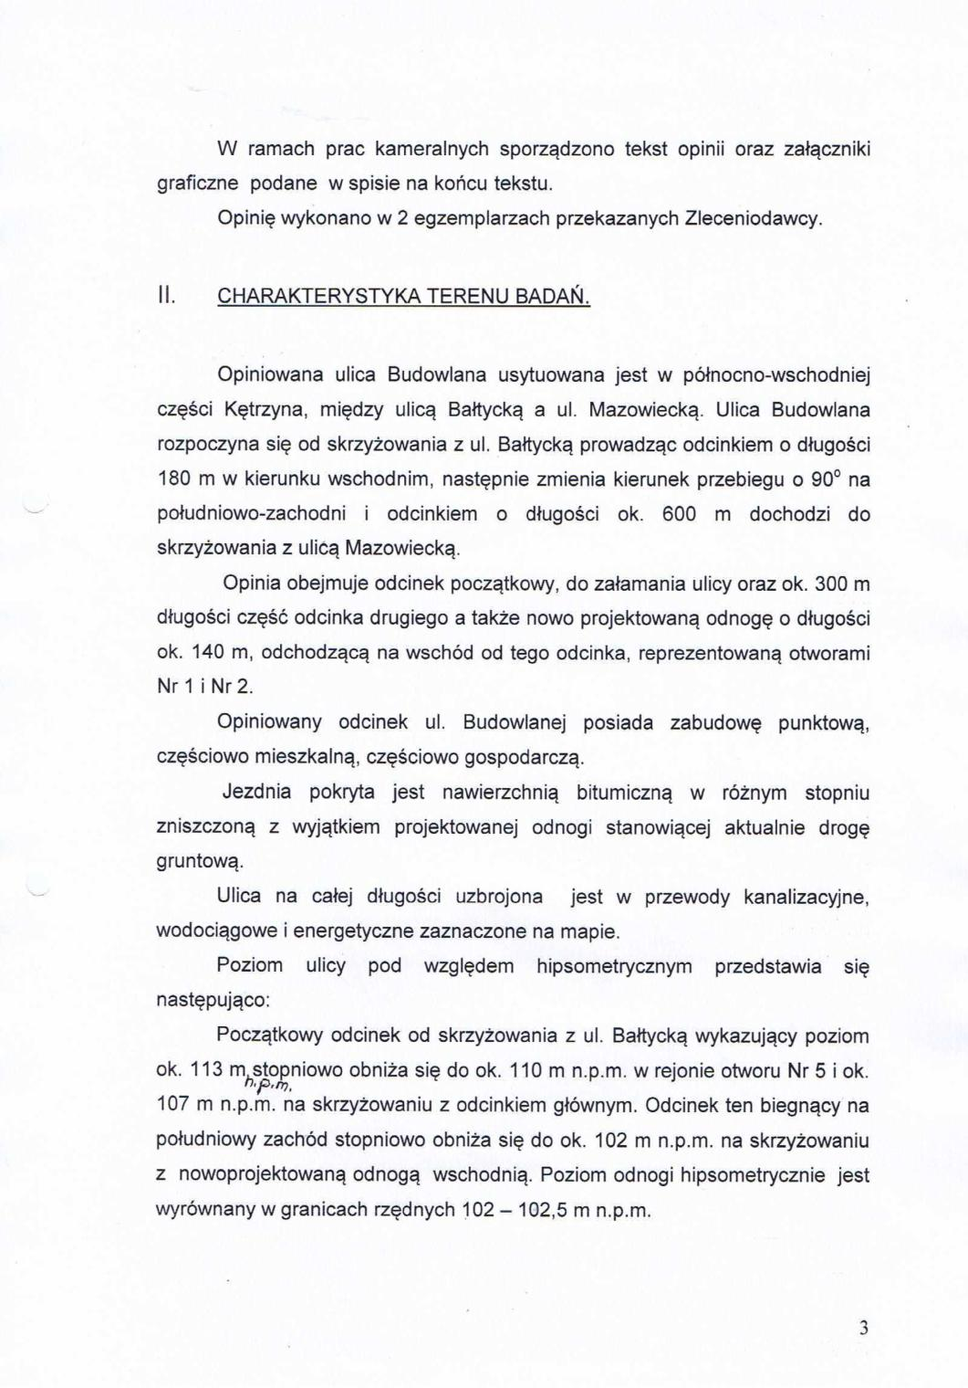

24/44

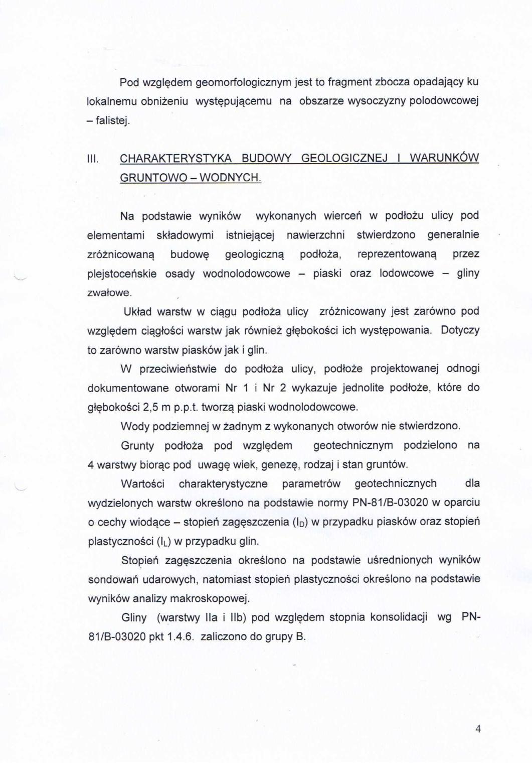

25/44

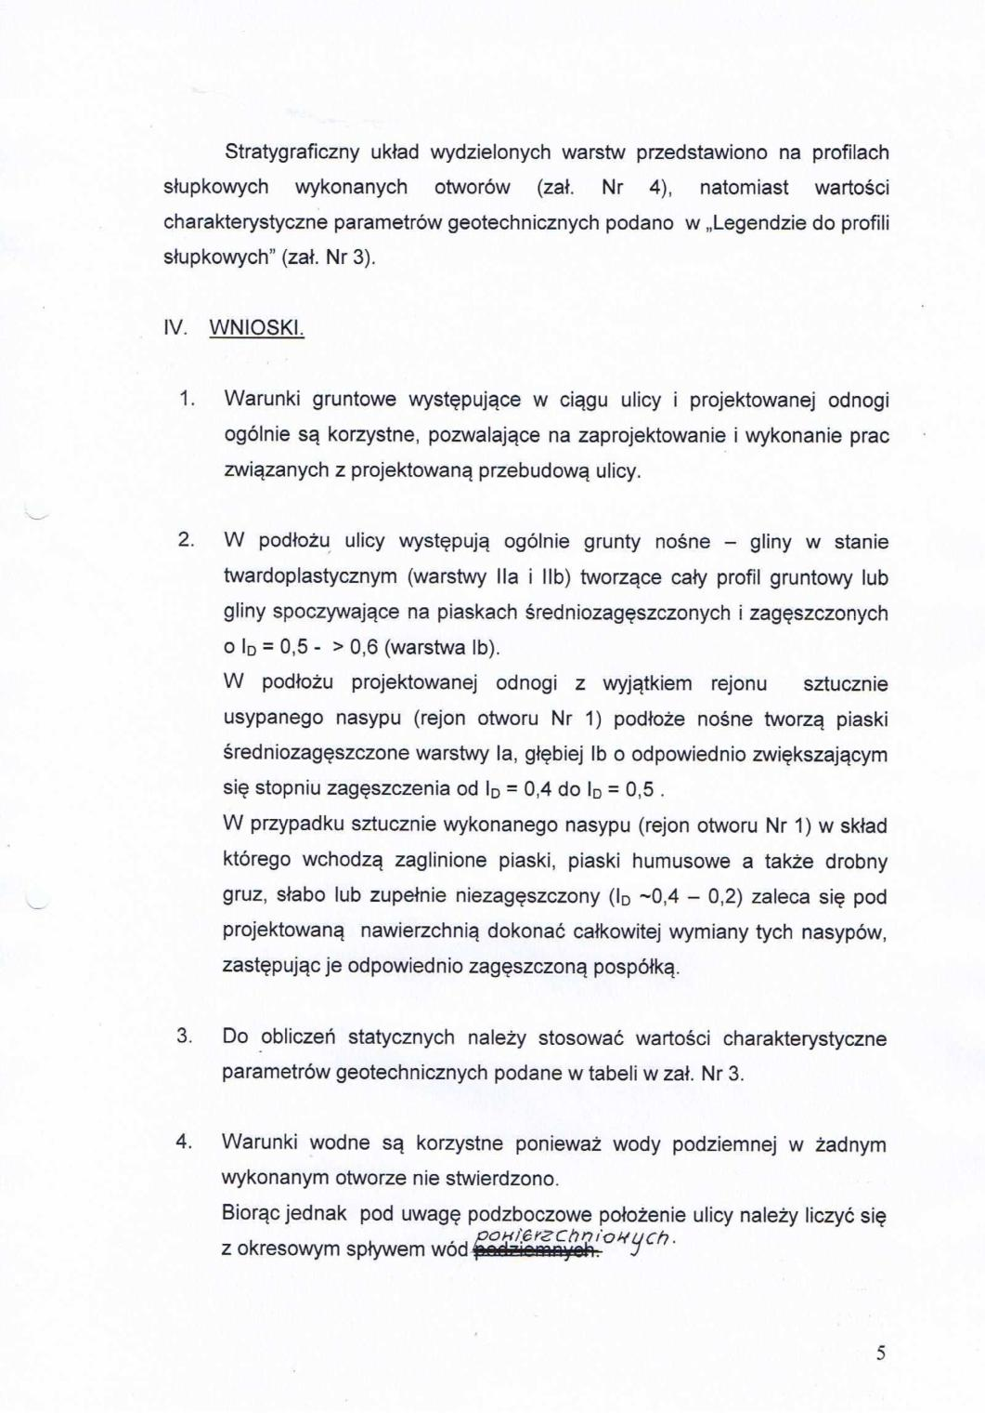

26/44

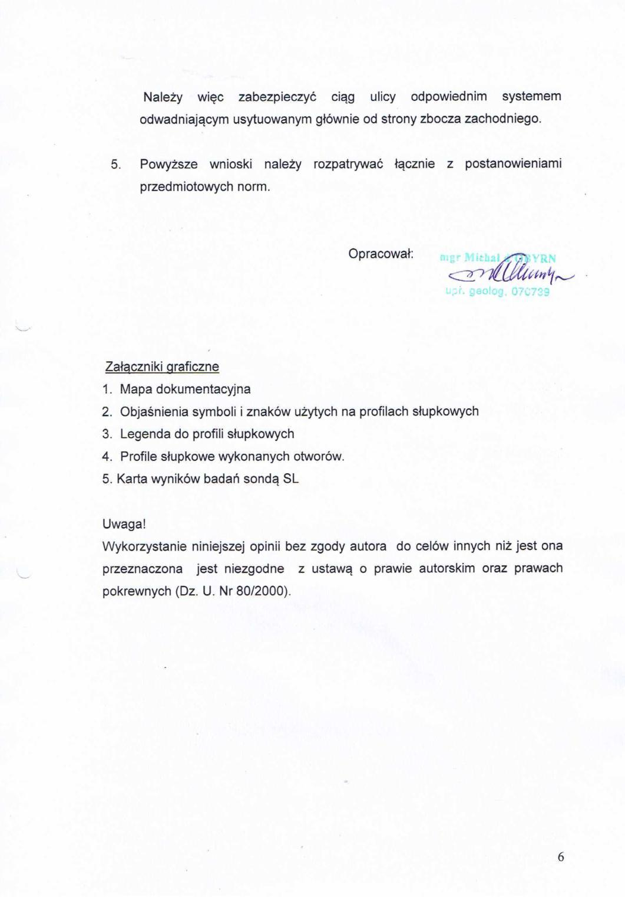

27/44

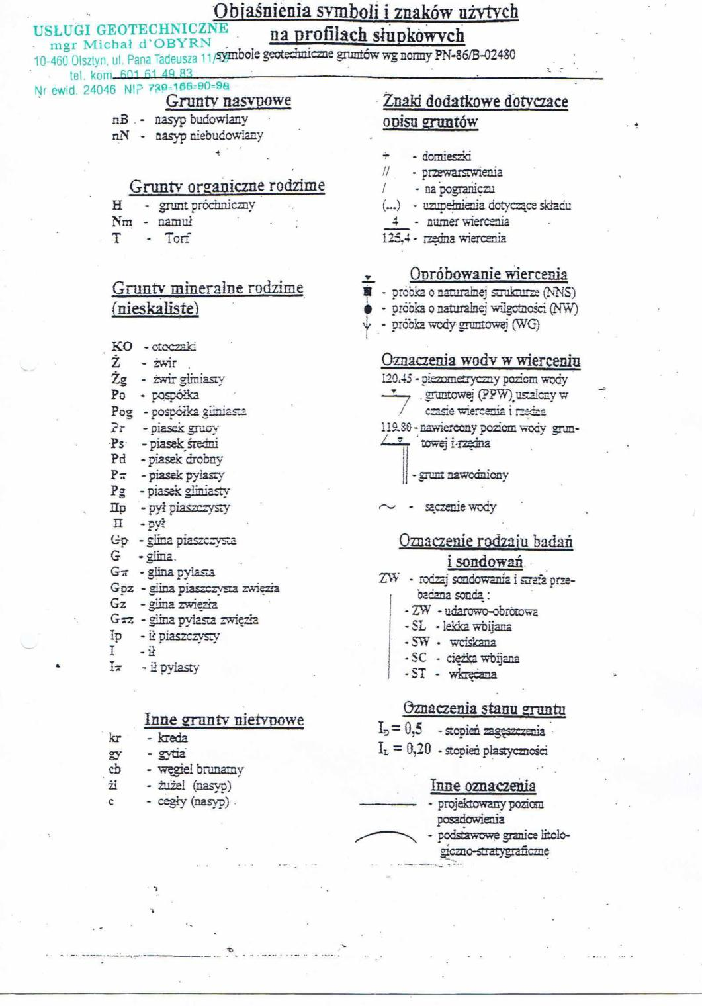

28/44

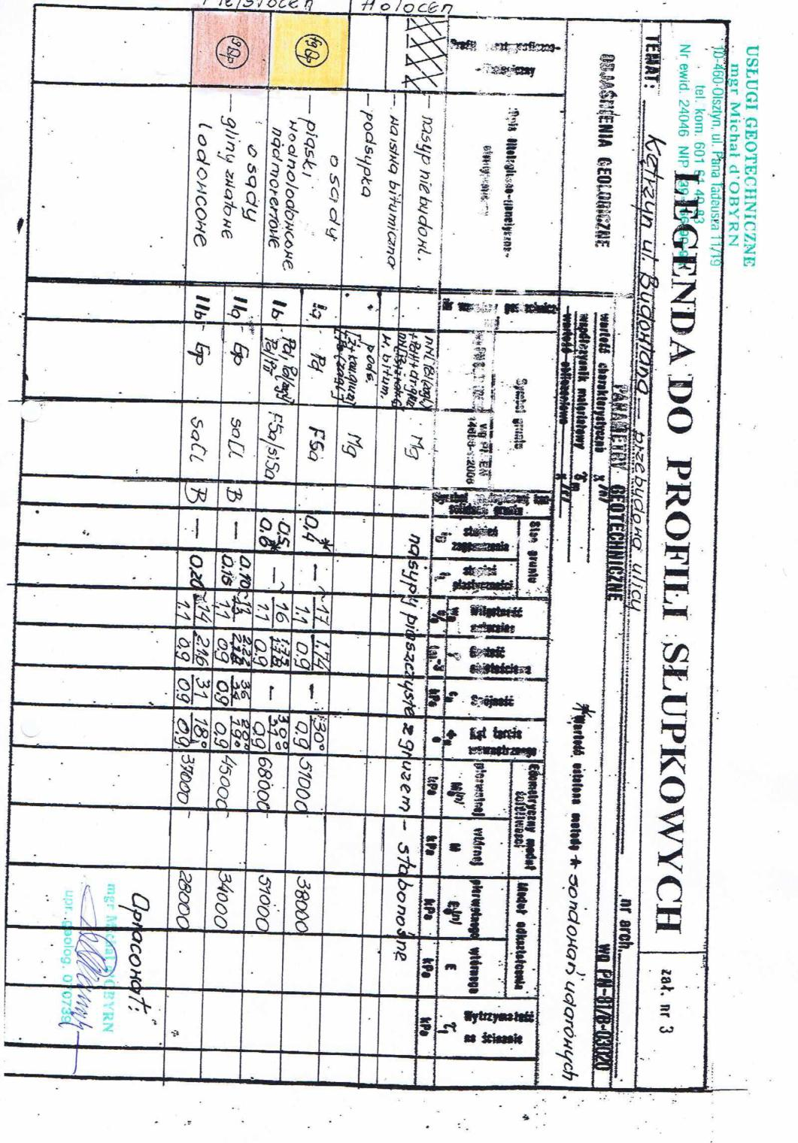

29/44

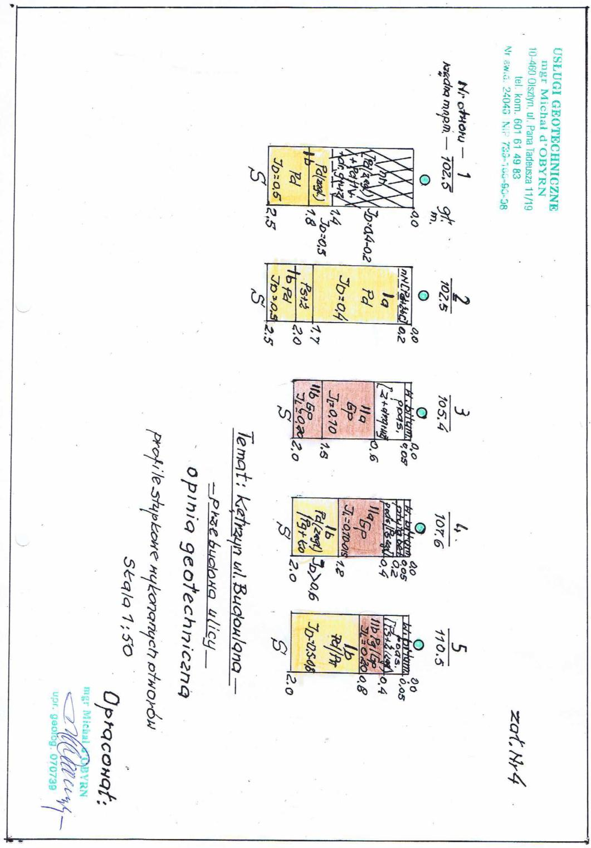

30/44

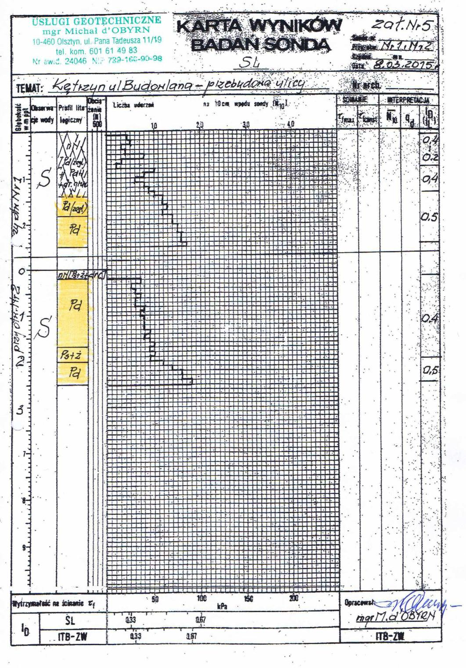

31/44

OBLICZENIE SPŁYWU WÓD OPADOWYCH |  |  |  |  |  | Dobór wsp. "A"
DOBÓR PRRZEWODÓW |  |  |  |  |  | warunki | dla cał. |  | dla dzielnic |  | kol. |  | d.spadki |  | A=470* C^(1/3)
 |  |  |  |  |  |  | sieci |  |  |  | burzowe |  | ter.
Obliczenia w/g W.Błaszczyka |  |  |  |  |  | A | 474 | 597 |  | 704,5 | 812 |  | 1022
 |  |  |  |  |  | p | 100% | 50% |  | 50% | 20% |  | 10%
 |  |  |  |  |  | częstotli | (raz na | (raz na 2 |  | (raz na 3 | (raz na 5 |  | (raz na
 |  |  |  |  |  | wość | rok) | lat) |  | lat) | -lat) |  | 10-lat)
D:\A_PROJEK\PROJ-2015\KETRZYN BUDOWLANA\PROJEKT\OBLICZENIA\DESZCZOWKA\SPLYW.123
 | OPIS SYSTEMU ZLEWNI - NR ZLEWNI |  |  |  |  |  |  |  | KĘTRZYN ul.Budowlana |  |  |  |  |  | W-1
Węzły odwodnienia |  | NR. WĘZŁA |  |  |  |  |  |  |  |  |  |  |  | 1
 |  | KILOMETRAŻ
 | Opis |  |  | współczynniki spływu |  | j.m. | Z1 | Z2 | Z1+Z2 | Z3 | Z1+Z2+Z3 | Z4 | Z1+Z2+Z3+Z4 |  | Z5=Z1+Z2+Z3+Z4+Z5
Uwagi
 | Nr.działki (zlewni)
 |  |  | D1 | dachy > 15° | ψ = 1,00 | [ha]
 |  |  | Ja | jezdnie | ψ = 0,90 | [ha] | 0,110 | 0,093 | 0,203 | 0,107 | 0,310 | 0,107 | 0,417 |  | 0,417
współczynniki | zlewnia |  | D2 | dachy < 15° | ψ = 0,80 | [ha]
spływu | w rozbiciu |  | Tp | chodniki utward ψ = 0,60 |  | [ha] | 0,036 | 0,023 | 0,058 | 0,034 | 0,093 | 0,024 | 0,116 |  | 0,116
 | na wsp. |  | Tz | chodniki ziemne ψ = 0,50 |  | [ha]
 | spływu |  | Pp | zabud.osiedl | ψ = 0,25 | [ha] | 1,063 | 0,944 | 2,007 | 1,166 | 3,173 | 1,066 | 4,238 |  | 4,238
 |  |  | Z1 | ogrody | ψ = 0,15 | [ha]
 |  |  | Z2 | chodnik-zieleń | ψ = 0,10 | [ha]
 |  |  | Z3 | parki | ψ = 0,05 | [ha]
 | Razem |  |  |  | F | [ha] | 1,21 | 1,06 | 2,27 | 1,31 | 3,58 | 1,20 | 4,77 |  | 4,77
 | zredukowana |  |  |  | F | [ha] | 0,39 | 0,33 | 0,72 | 0,41 | 1,13 | 0,38 | 1,50 |  | 1,50
 | średni wsp.spływu |  |  |  | ψ | [-] | 0,32 | 0,31 | 0,32 | 0,31 | 0,32 | 0,32 | 0,32 |  | 0,32
 | wykładnik "n" ( małe spadki zlewnia wydłużona n=4 , długość zlewni dwa razy |  |  |  |  | n
ZLEWNIA | większa niż szerokość n=6 , spadki duże,zlewnia zwarta n=8 |  |  |  |  |  | 6 | 6 | 6 | 6 | 6 | 6 | 6 |  | 6
CZĄSTKOWA | współczynnik opóźnienia |  |  |  | ϕ= 1/F^(1/n) | [-] | 0,97 |  | 0,87 |  | 0,81 |  | 0,77 |  | 0,77
 |  |  |  | wsp. | A | [-] | 1022 |  | 1022 |  | 1022 |  | 1022 |  | 704,5
 | Spływ ( wyliczony |  |  | czas.opadu | t | [min] | 15 |  | 15 |  | 15 |  | 15 |  | 15
 | w/g Błaszczyka) |  |  | spływ | qmax=A/t^0.67[dm3/s*ha] |  | 167 |  | 167 |  | 167 |  | 167 |  | 115
 |  |  |  | zlewni | Qmax | [dm3/s] | 62 |  | 105 |  | 152 |  | 193 |  | 133
 | Spływ w/g Rozp.M.Środ. |  |  | jednostk. | q nom | [dm3/s] | 15 |  | 15 |  | 15 |  | 15 |  | 15
 | (Dz.U.Nr 168 poz.1763) |  |  | zlewni | Qzl nom | [dm3/s] | 5,62 |  | 9,42 |  | 13,68 |  | 17,39 |  | 17,39
 | Razem |  |  |  | F | [ha] | 1,21 |  | 2,27 |  | 3,58 |  | 4,77 |  | 4,77
 | zredukowana |  |  |  | Fzr | [ha] | 0,39 |  | 0,72 |  | 1,13 |  | 1,50 |  | 1,50
ZLEWNIA | średni wsp.spływu |  |  |  | ψ | [-] | 0,32 |  | 0,32 |  | 0,32 |  | 0,32 |  | 0,32
NARASTAJĄCO | współczynnik opóźnienia |  |  |  | ϕ= 1/F^(1/n) | [-] | 0,97 |  | 0,87 |  | 0,81 |  | 0,77 |  | 0,77
 | Spływ zlewni w/g Błaszczyka |  |  |  | Qmax | [dm3/s] | 62,3 |  | 104,6 |  | 151,8 |  | 193,1 |  | 133,1
 | Spływ w/g Rozp.M.Środ. |  |  |  | Qzl nom | [dm3/s] | 5,6 |  | 9,4 |  | 13,7 |  | 17,4 |  | 17,4
istniejący spadek kolektora(lub projektowany) |  |  |  |  | i | [%] | 4,9 |  | 1,1 |  | 0,5 |  | 0,9 |  | 0,11
wymagana srednica przy 100% napełnieniu |  |  |  |  | d | [m] | 0,19 |  | 0,30 |  | 0,40 |  | 0,40 |  | 0,51
srednica istniejąca lub projektowana |  |  |  |  | d | [m] | 0,300 |  | 0,300 |  | 0,400 |  | 0,400 |  | 0,500
przyjęty spadek kolektora |  |  |  |  | i | [%] | 4,9 |  | 1,1 |  | 0,5 |  | 0,9 |  | 0,11
wydajność kolektora przy 100 % wypełnieniu |  |  |  |  | Qo | [dm3/sek] | 214,06 |  | 101,42 |  | 147,26 |  | 197,6 |  | 125,2
prędkość przepływu przy 100 % wypełnieniu |  |  |  |  | vo | [m/s] | 3,03 |  | 1,43 |  | 1,17 |  | 1,57 |  | 0,64
współczynnik sprawności (wyliczony) |  |  |  |  | Q/Qo | [-] | 0,29 |  | 1,03 |  | 1,03 |  | 0,98 |  | 1,06
wsp.napełnienia przewodu (z krzywej sprawności ) |  |  |  |  | h/d | [-] | 0,35 |  | 0,85 |  | 0,85 |  | 0,75 |  | 0,85
współczynnik prędkosci (z krzywej sprawności ) |  |  |  |  | v/vo | [-] | 0,83 |  | 1,14 |  | 1,14 |  | 1,14 |  | 1,14
napełnienie przewodu |  |  |  |  | h | [m] | 0,11 |  | 0,26 |  | 0,34 |  | 0,30 |  | 0,43
prędkość przepływu |  |  |  |  | v | [m/s] | 2,51 |  | 1,64 |  | 1,34 |  | 1,78 |  | 0,73
proponowana zmiana średnicy |  |  |  |  | D | [m]

32/44

33/44

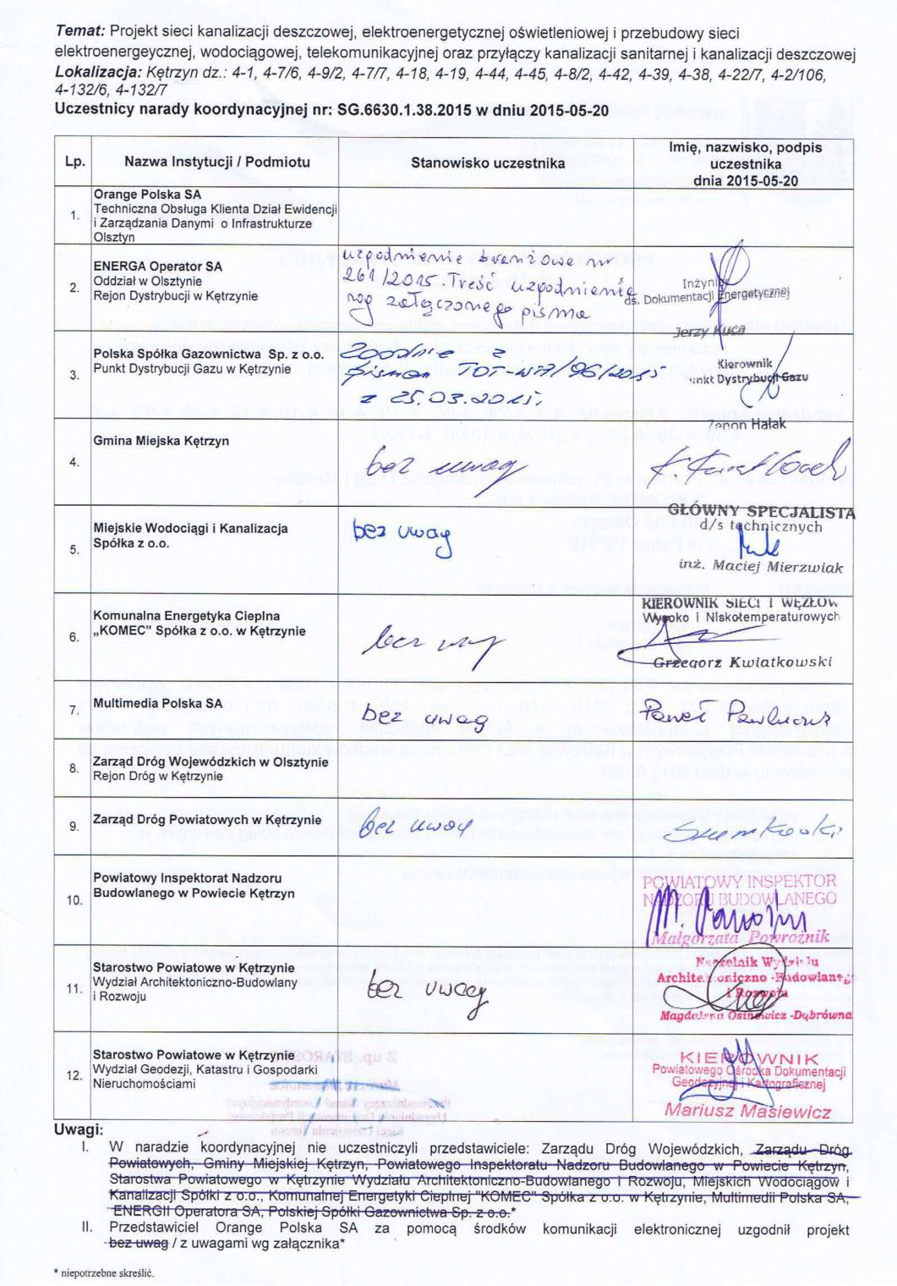

34/44

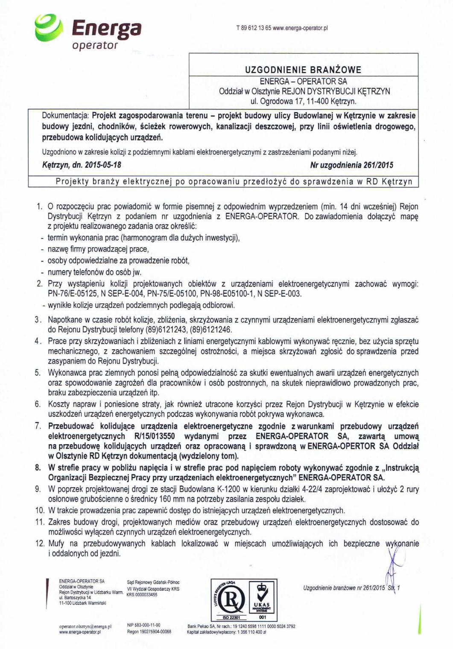

35/44

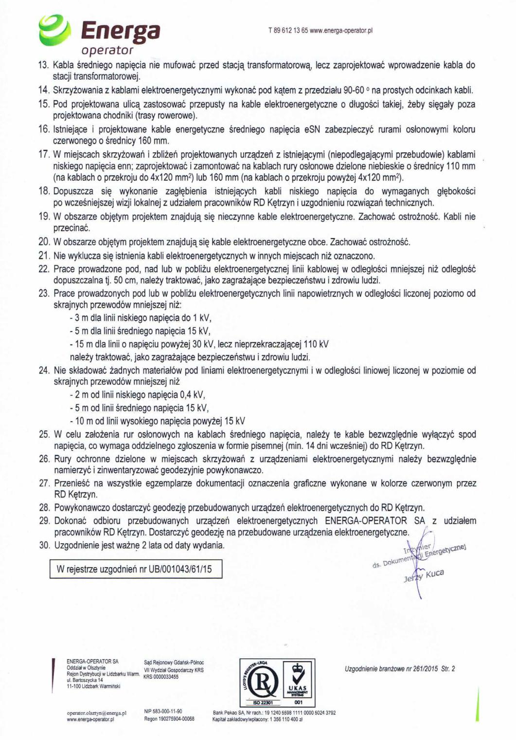

36/44

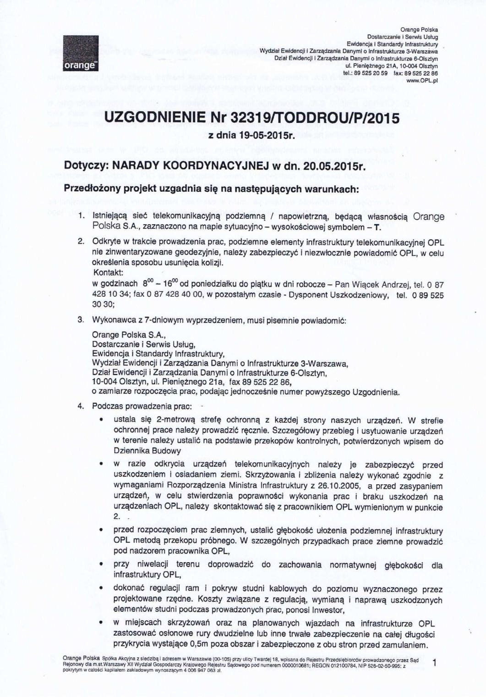

37/44

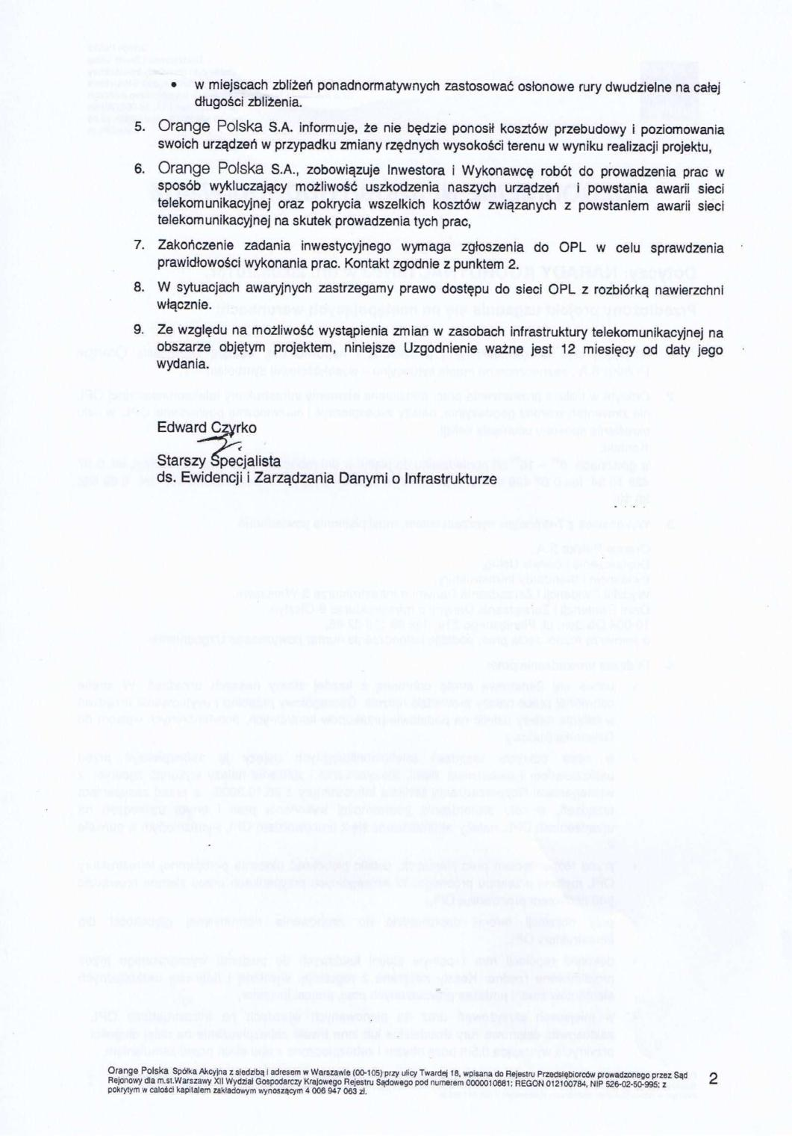

38/44

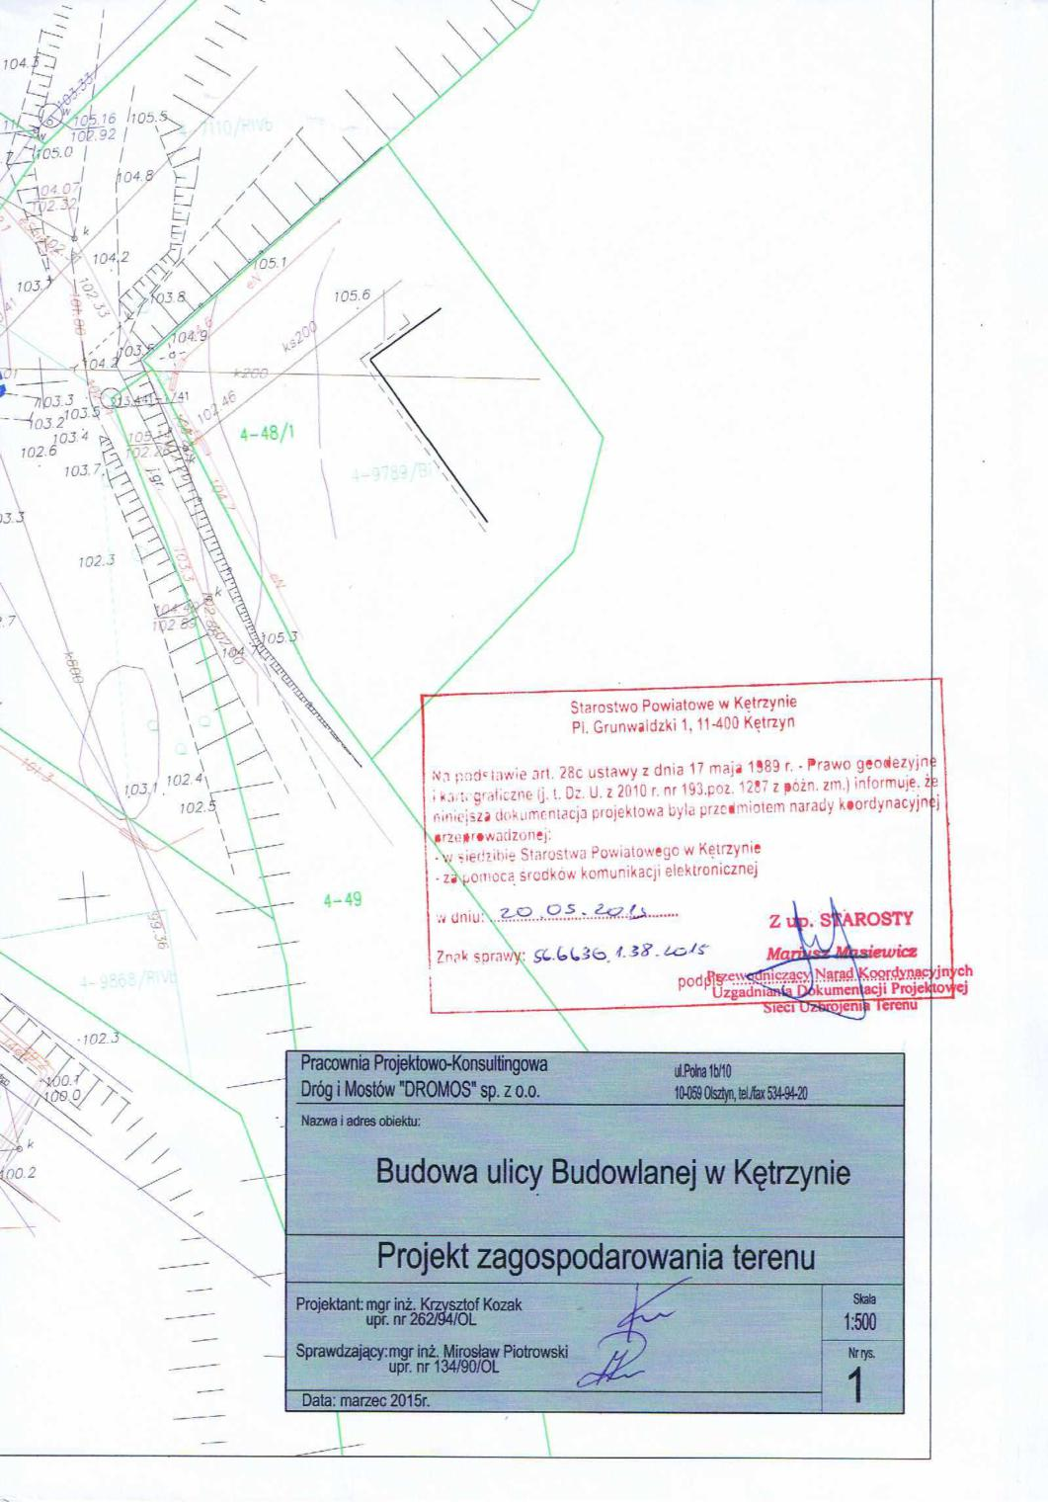

39/44

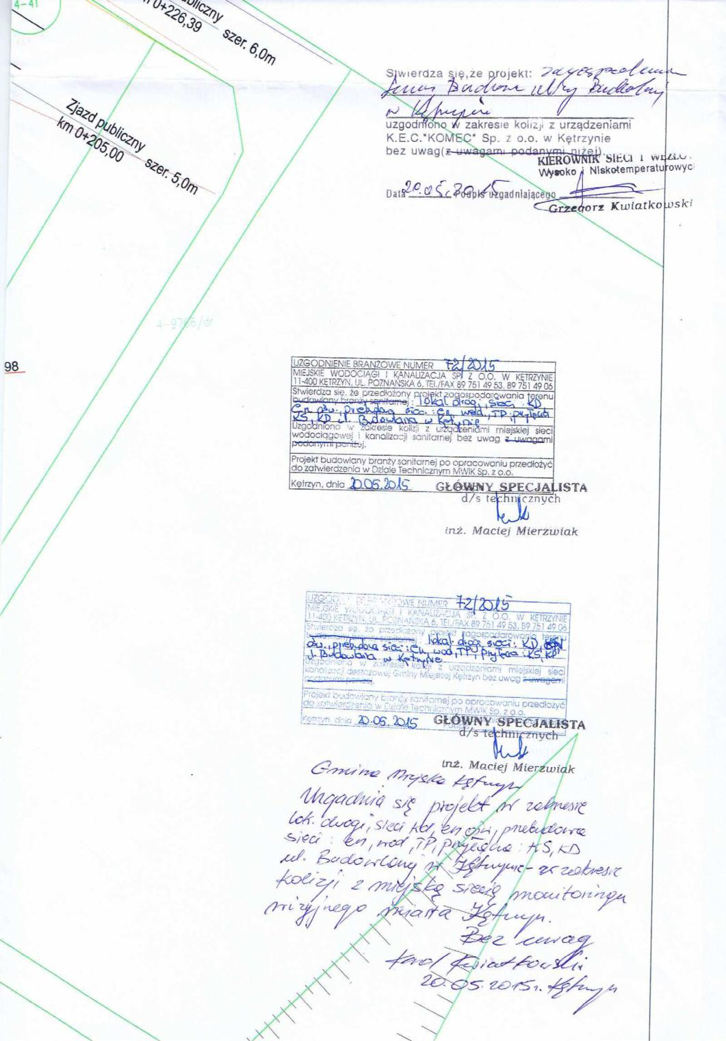

40/44

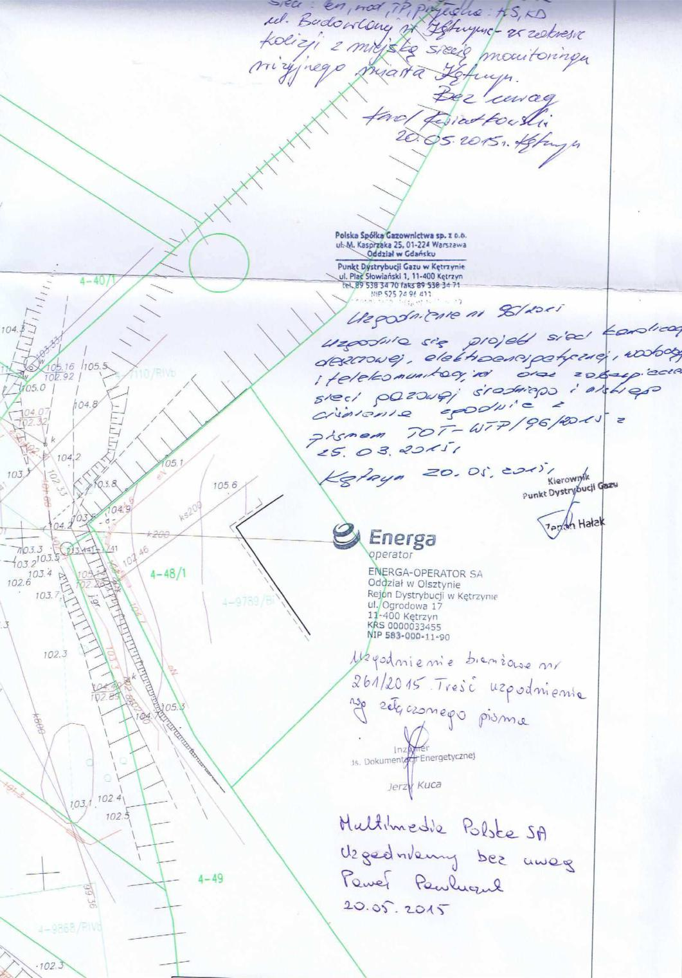

41/44

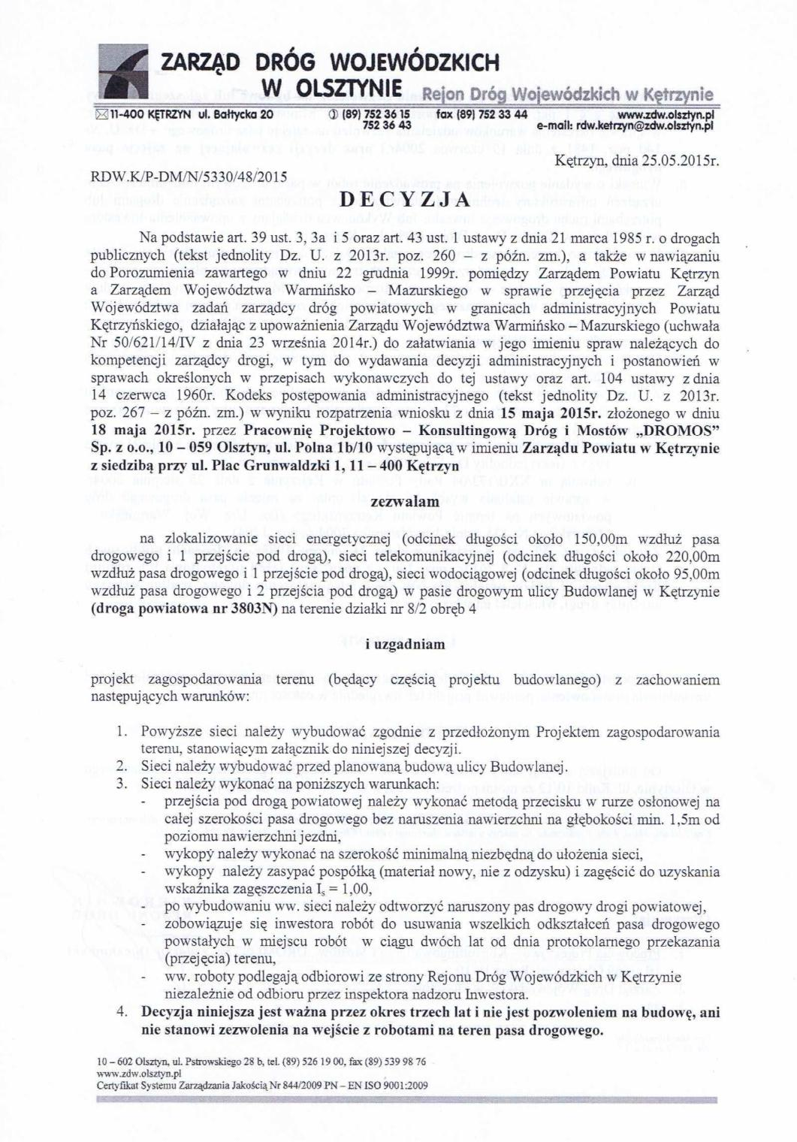

42/44

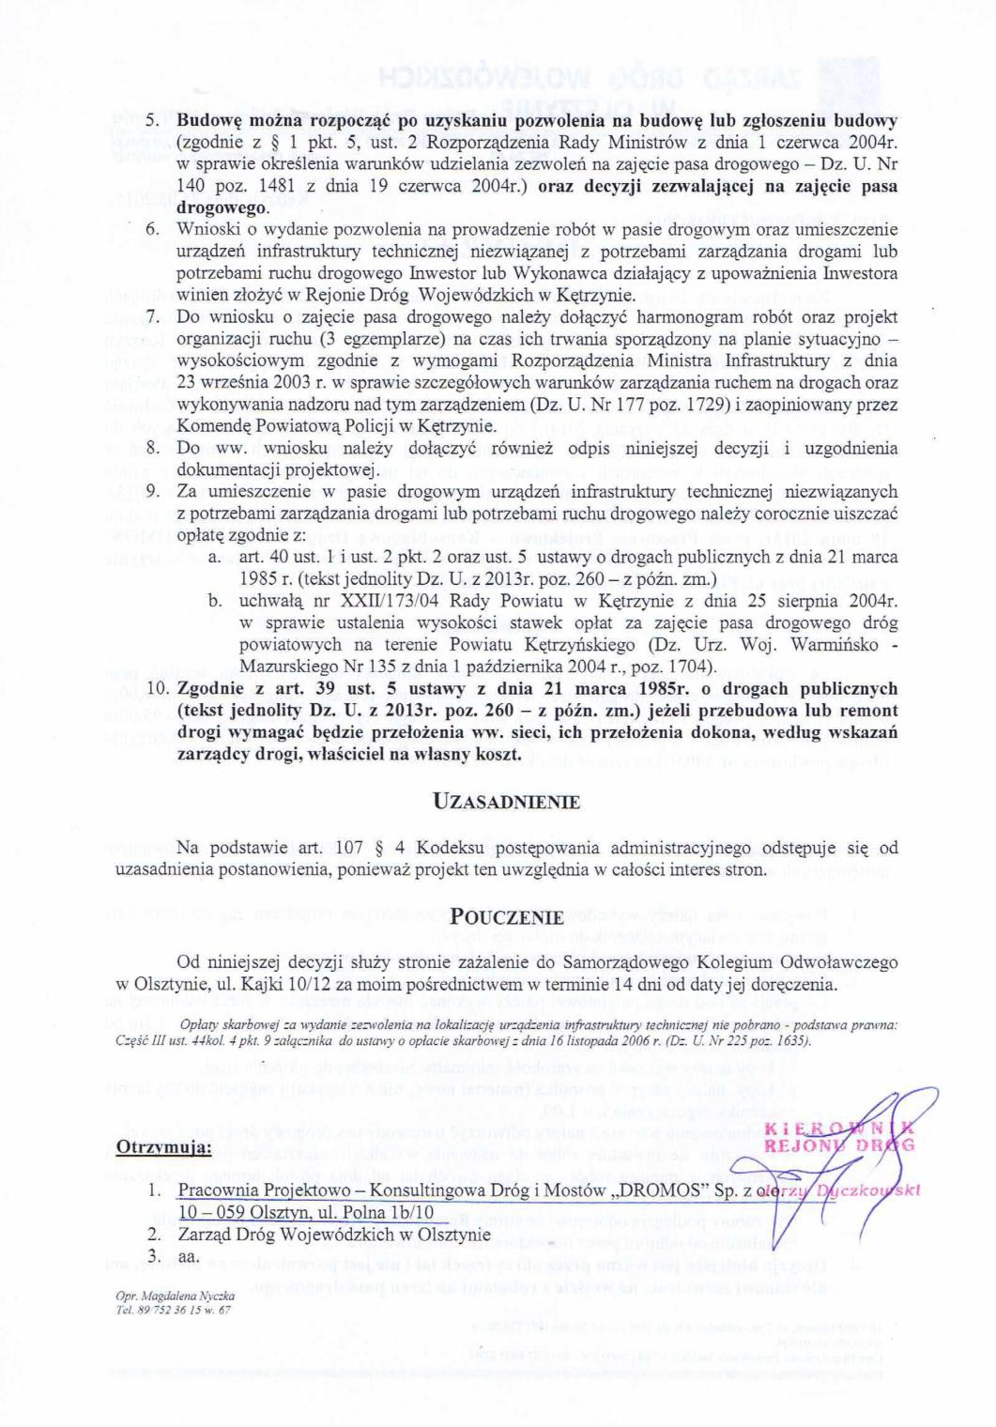

43/44

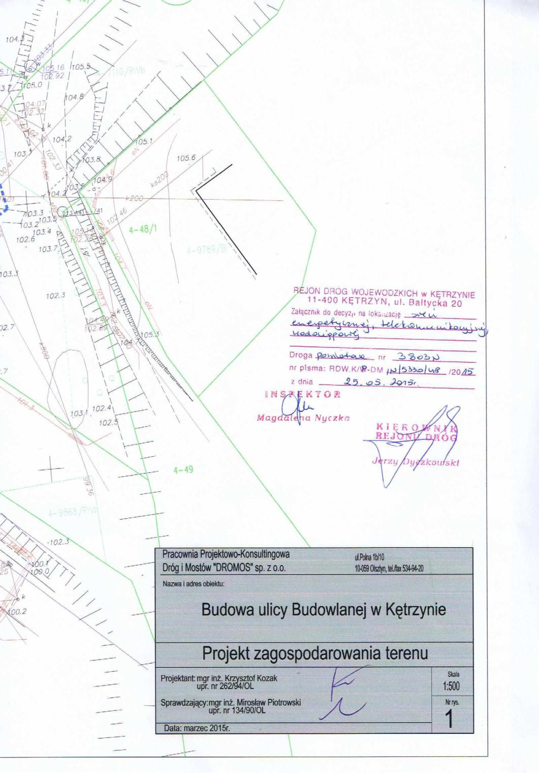

44/44

